国信招投标交易平台
-投标管家

用户使用手册

国信招投标交易平台
2020年2月

版本更新记录

版本号 | 更新内容 | 时间 | 编写人

目录
1. 文档介绍 3
1.1.文档目的 3
1.2.读者对象 4
1.3.运行环境 4
2. 投标管家工具下载 4
3. 投标管家工具安装 5
4. 操作流程 9
4.1.启动程序 9
4.2.登录 10
4.3.报名 22
4.4.购买招标文件 24
4.5.支付投标服务费 26
4.6.下载并制作投标文件 30
4.7.扫码签章（签名/签章） 36
4.8.扫码加密 39
4.9.一键签到 42
4.10.扫码解密 44
4.11.扫码撤章（签名/签章） 46
4.12.扫码撤标 47

文档介绍

1.1.文档目的
本手册旨在对投标管家扫码功能（扫码登录、签章、加解密等）作简要说明，方便投标人对扫码版投标管家正确安装及使用，请各投标人认真阅读，以便能够准确高效的完成投标操作。
注：必须安装中招易采APP且完成个人注册及实名认证、单位注册及单位认证、证书和签章的购买及授权或ＣＡ驱动，才可以正常制作及投递投标文件。

1.2.读者对象
本文档适用于从事招投标活动的投标人员。

1.3.运行环境
为了保证机器可以正常的使用本工具，请检查正在使用的机器是否符合最低配置的要求，建议采用推荐配置。
项目 | 最低配置 | 推荐配置
操作系统 | Windows 7 | Windows 7及以上
浏览器客户端 | Internet Explorer9.0 | Internet Explorer9.0及以上、Chrome、360
CPU | P4.2.0GHz | P4.2.0GHz 及以上
内存 | 1G | 1G 以上
屏幕分辨率 | 1024*768 像素 | 1024*768 像素及以上
Office | Office2010 | Office2010及以上
Pdf | Pdf插件 | Pdf插件

投标管家工具下载
1）待正式上线后，打开国信e采招标投标交易平台（http://www.e-bidding.org/），点击平台首页->右上角“下载中心”链接。如下图：
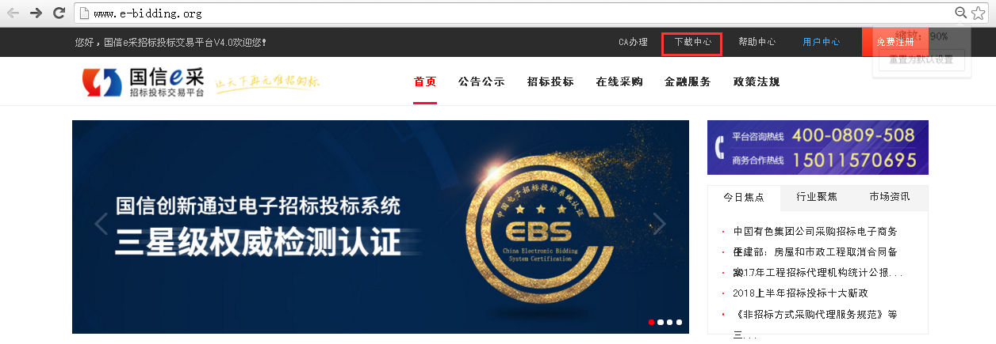
2）在下载页面，点击＂国信创新投标管家＂右下角的“立即下载”按钮，选择文件保存位置，进行下载。如下图：
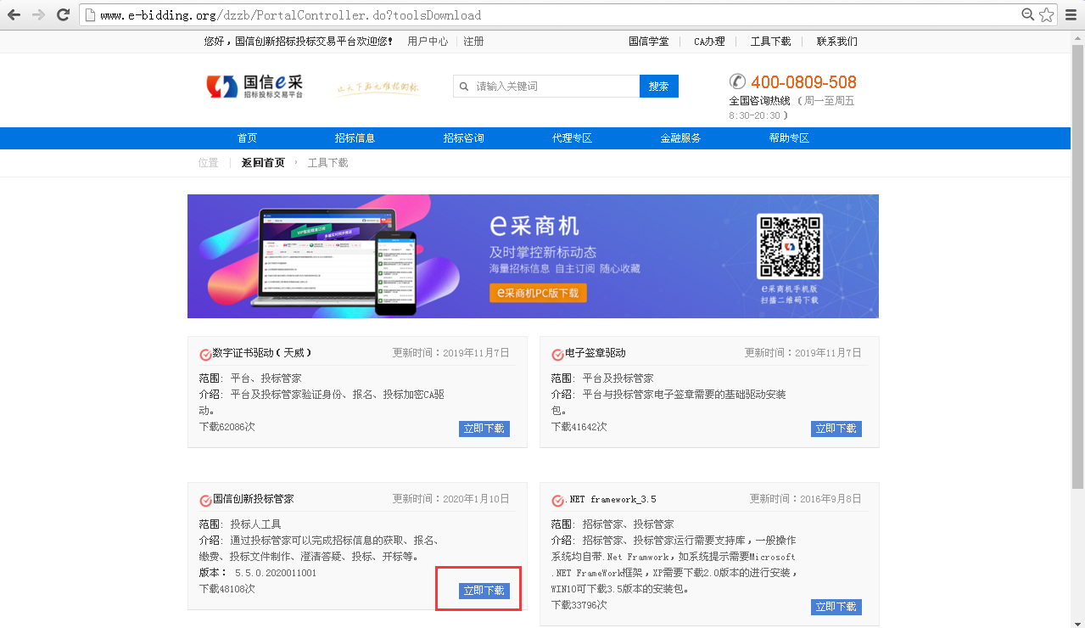

投标管家工具安装
1）进入已下载的投标管家安装文件的所在位置，如下图：
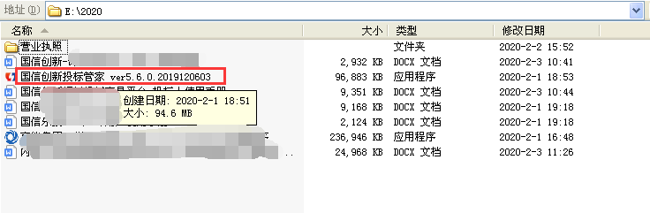

2）双击.exe为后缀的安装文件，弹出欢迎使用“国信创新投标管家”安装向导，点击“下一步”，继续安装，如下图：
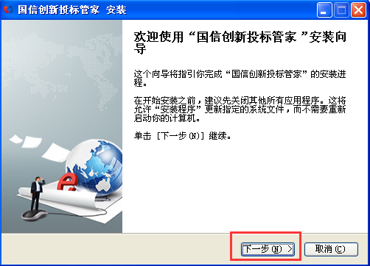

3）页面跳转至选择安装位置页面，默认安装路径为C盘，可通过修改开头的盘符位置，更换管家的安装位置，如下图：

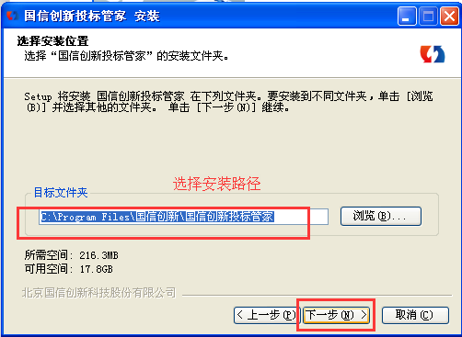
4）上图点击“下一步”按钮，继续完成安装，如下图：
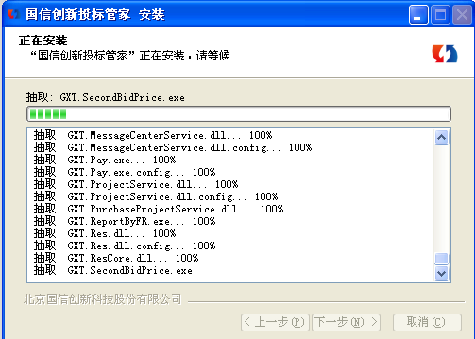

5）安装后，弹出招投标证书助手安全控件安装页面，点击“安装”按钮，如下图：
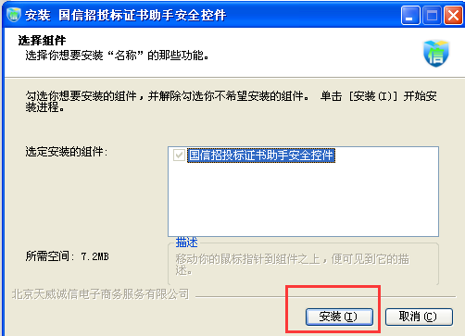

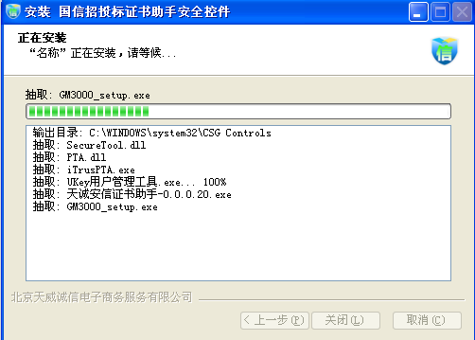

6）提示安装成功后，点击关闭按钮，如下图：
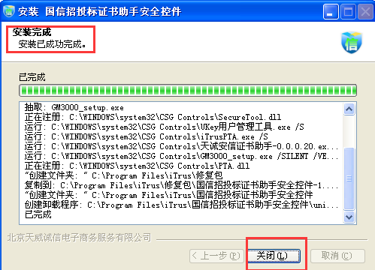
7）弹出是否关闭此向导弹窗，点击“完成”，即关闭安装向导成功。如下图：
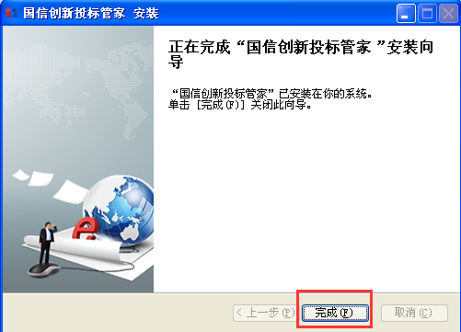

PS：以上各图，
点击“取消”按钮，退出安装程序。
点击“上一步”按钮，页面回到上级安装向导页面。

至此，投标管家工具安装完成，电脑桌面显示“国信创新投标管家”的快捷方式，投标人即可双击，进行已报名项目下载，及投标文件制作了。如下图：
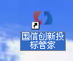

操作流程

4.1.启动程序
双击桌面“国信创新投标管家”快捷方式，启动程序。如下图：

4.2.登录
登录方式有3种：账户信息登录、硬件CA登录、扫码登录。

4.2.1.账户信息登录
与原操作一致内容，在此不做赘述，存在差异点为原使用证书时，现会弹出验证身份二维码，手机端扫码验证成功后，则后续走扫码流程，否则，走原硬件CA流程。
会弹出验证身份二维码位置含以下位置：
①使用用户名、密码登录投标管家成功，在招标信息页，选择公告，点击“我要报名”按钮，弹出验证身份二维码，如下图：
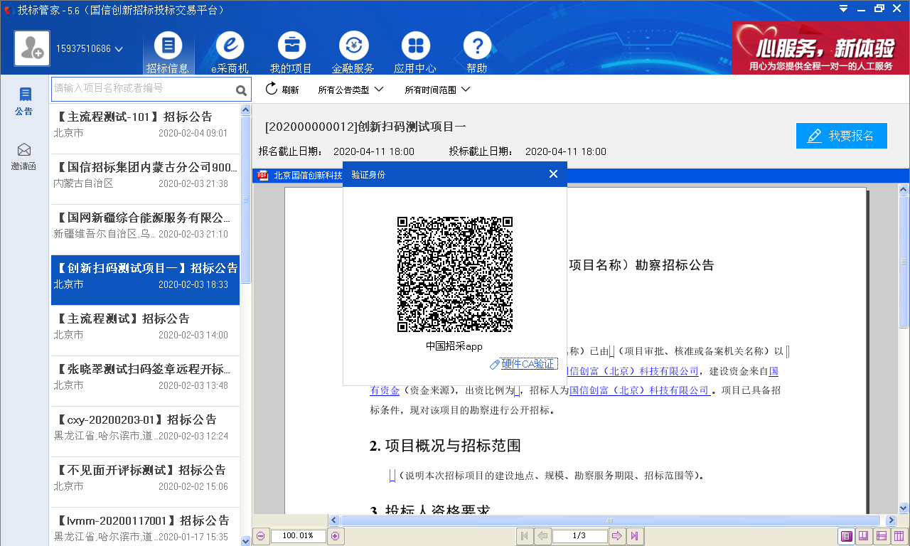
②使用用户名、密码登录投标管家成功，依次点击我的项目（需缴纳投标服务费的项目）——进入项目——投标响应——立即支付，弹出支付投标服务费弹窗，勾选标段，填写缴费人信息后，勾选接受电子招标服务协议时，弹出验证身份弹窗，如下图：
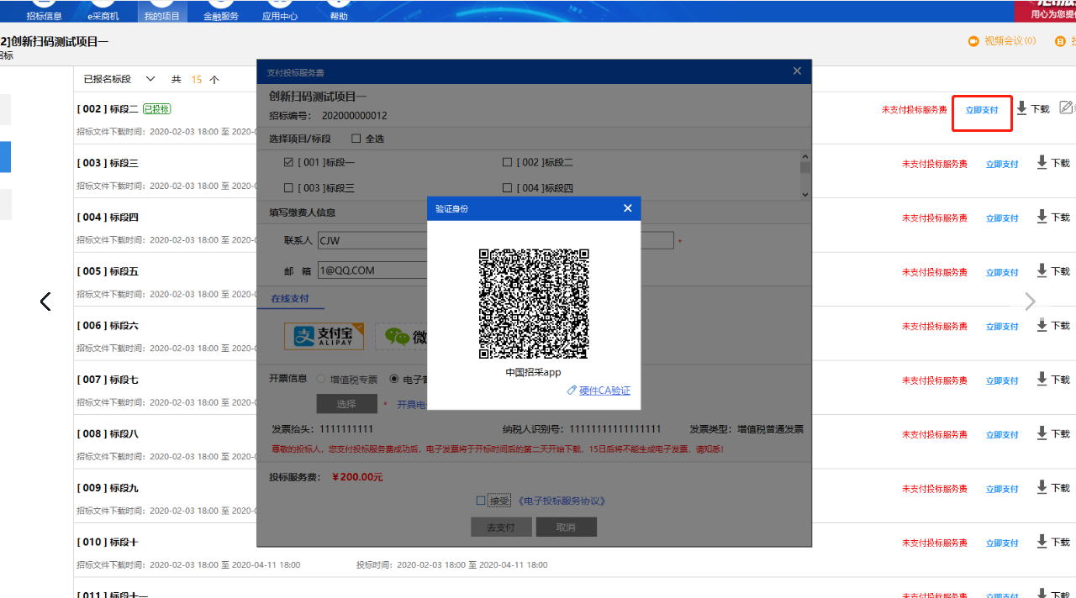
③使用用户名、密码登录投标管家成功，依次点击我的项目——进入项目——投标响应——编辑，在合成签章页，点击“电子签章”按钮时，弹出身份认证二维码，如下图：
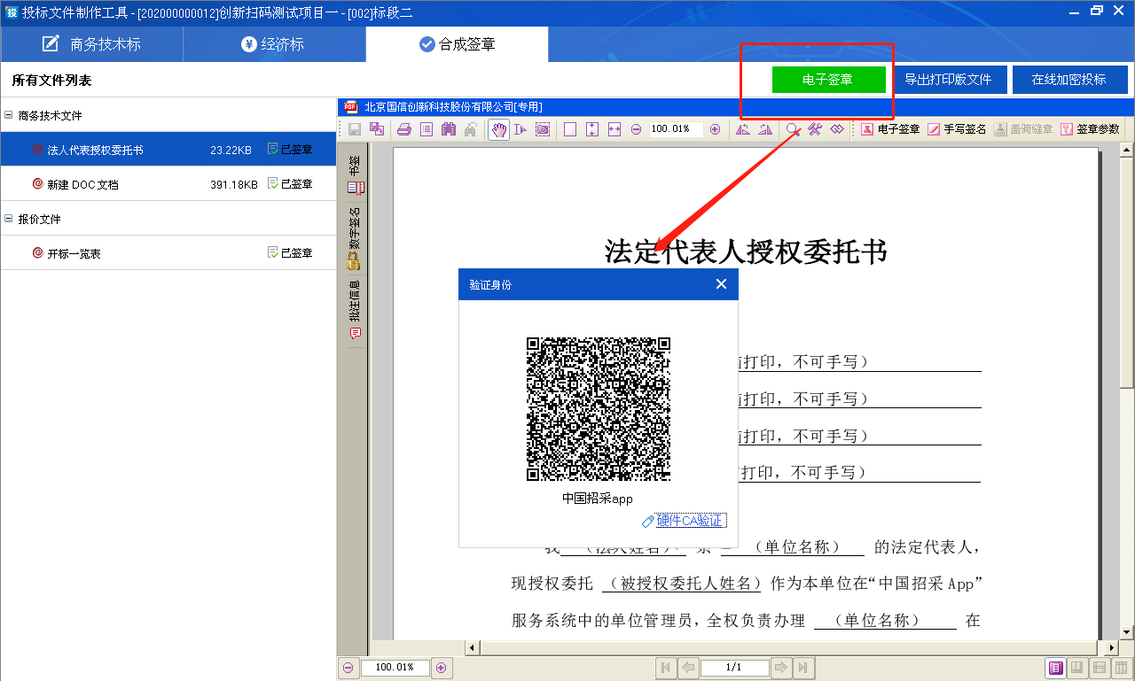
④使用用户名、密码登录投标管家成功，依次点击我的项目——进入项目——投标响应——编辑，在合成签章页，点击“在线加密投标”按钮，在投标弹窗，点击“在线投标”按钮，弹出验证身份二维码，如下图：
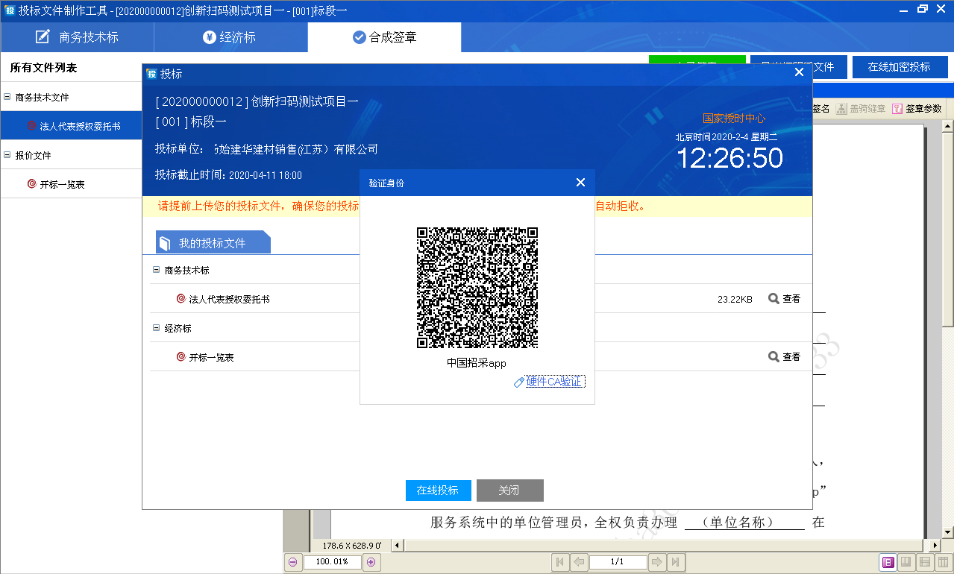
⑤使用用户名、密码登录投标管家成功，依次点击我的项目——进入项目（项目已投标）——投标响应——编辑，在合成签章页，依次点击“在线加密”投标，在投标检查弹窗，点击“确定”按钮后弹出投标弹窗，点击“撤标”按钮时，弹出验证身份二维码，如下图：
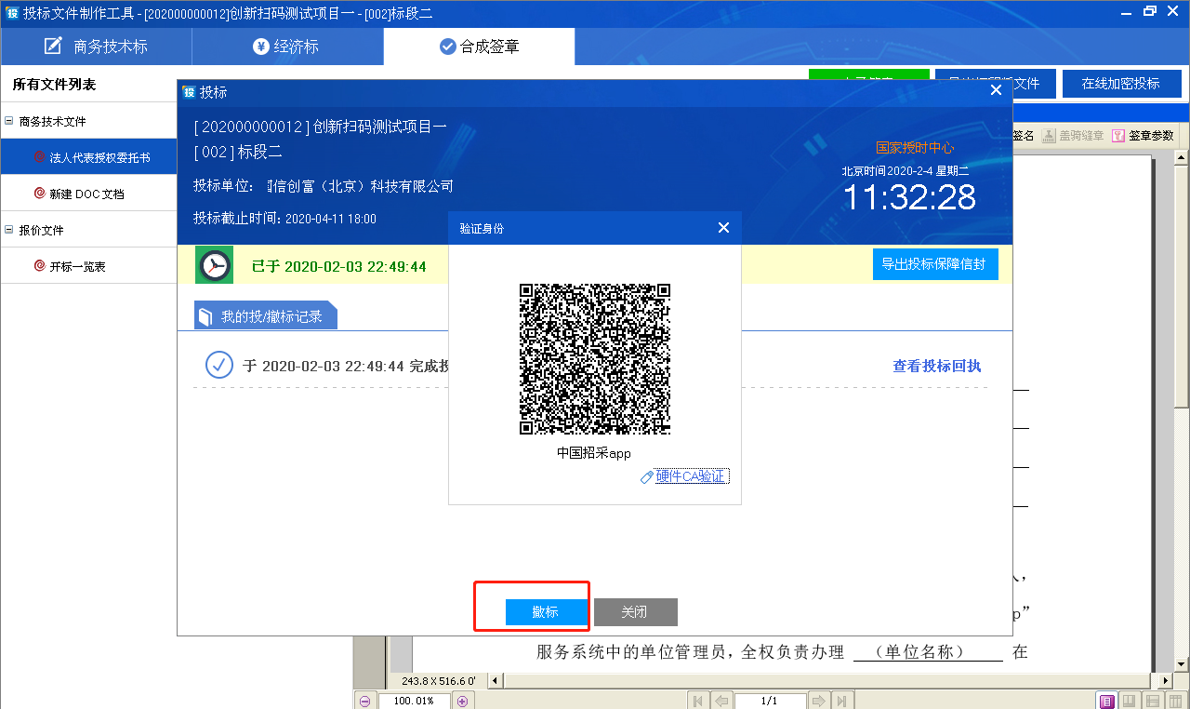
⑥使用用户名、密码登录投标管家成功，依次点击我的项目——进入项目（项目已投标）——投标响应——选择标段，点击后面“投标详情”——在投标详情弹窗，点击“撤标”按钮时，弹出验证身份二维码，如下图:
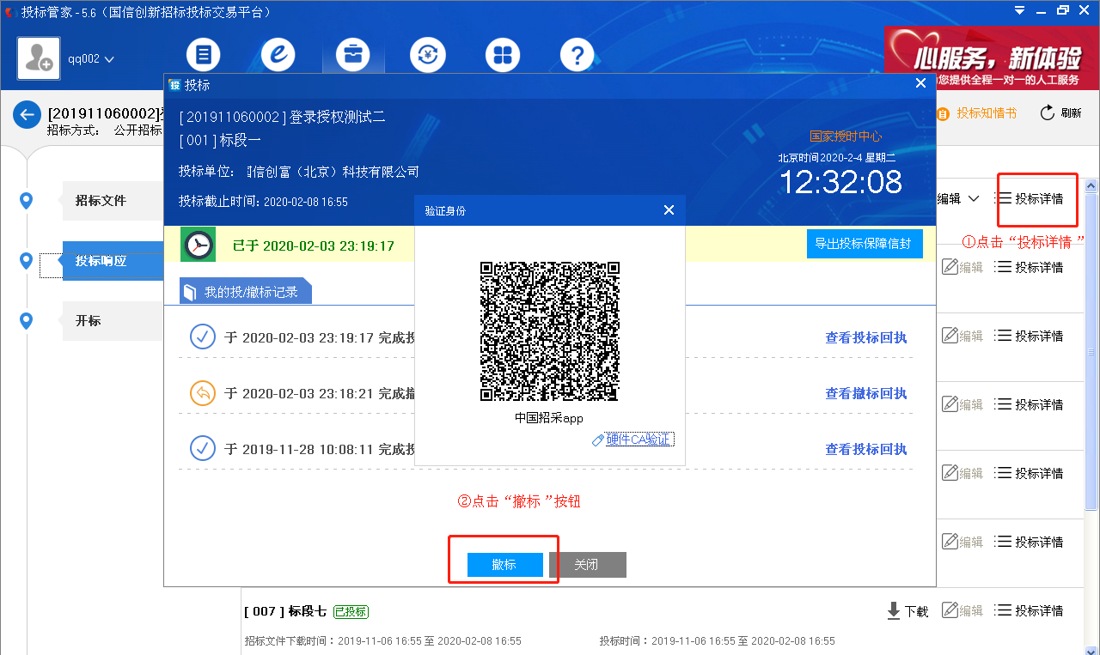
⑦使用用户名、密码登录投标管家成功，依次点击我的项目——进入项目（项目已投标），点击“进入开标室”时，弹出验证身份二维码，如下图：
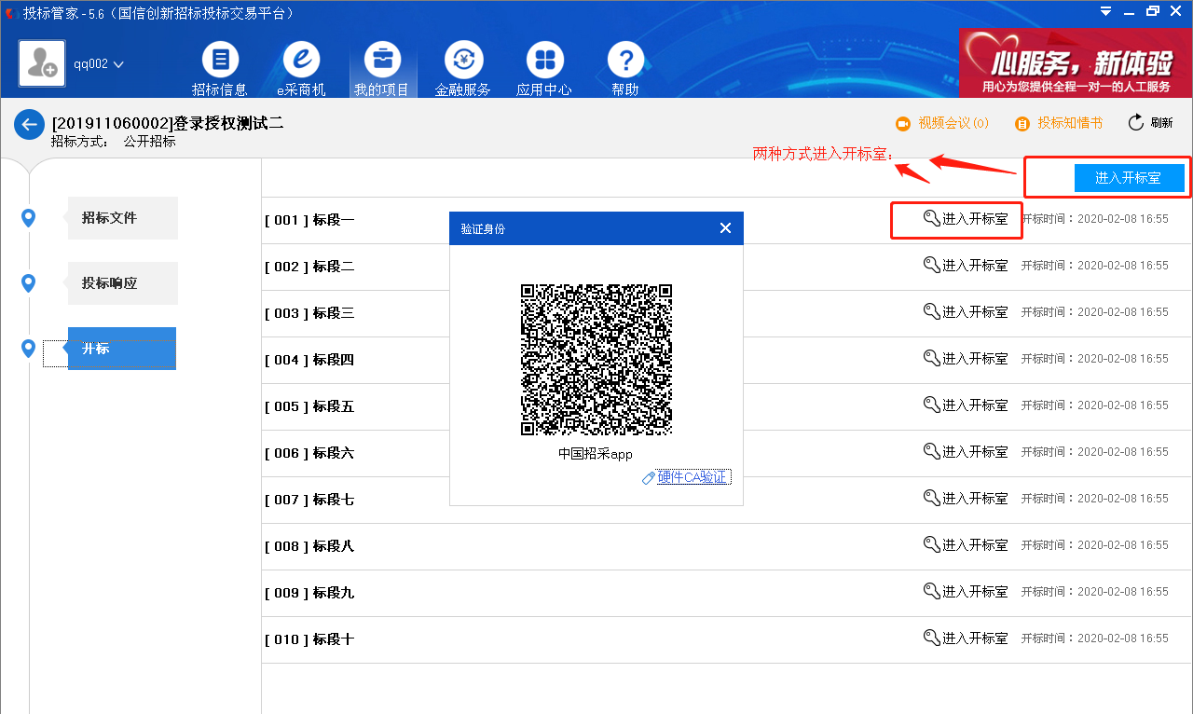

4.2.1.1.继续硬件操作
1）若仍想使用原硬件CA完成后续流程，在各出现验证身份二维码弹窗中，点击“硬件CA验证”，如下图：
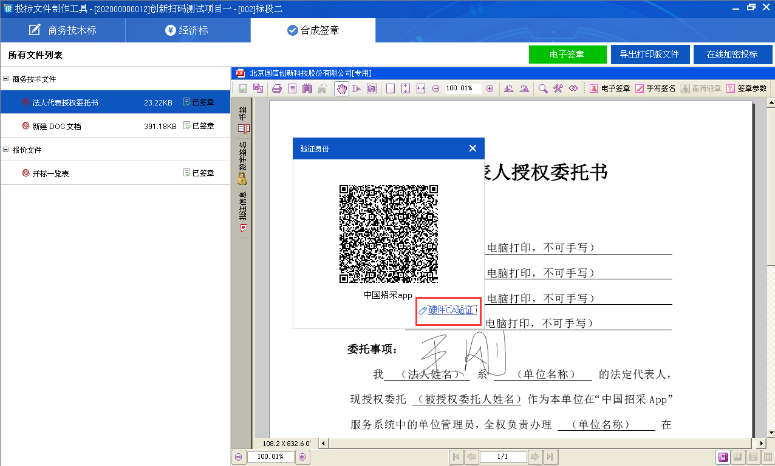
2）弹出身份验证完成提示，即继续使用硬件CA完成后续流程，如下图：
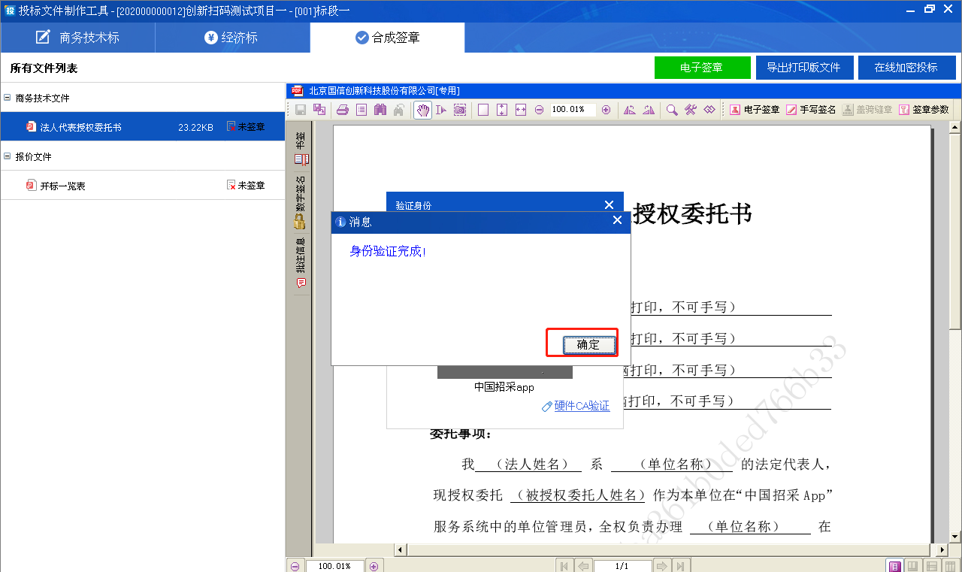

4.2.1.2.改为扫码操作
1）若仍想使用扫码完成续流程，在各弹出验证身份弹窗时，如下图：
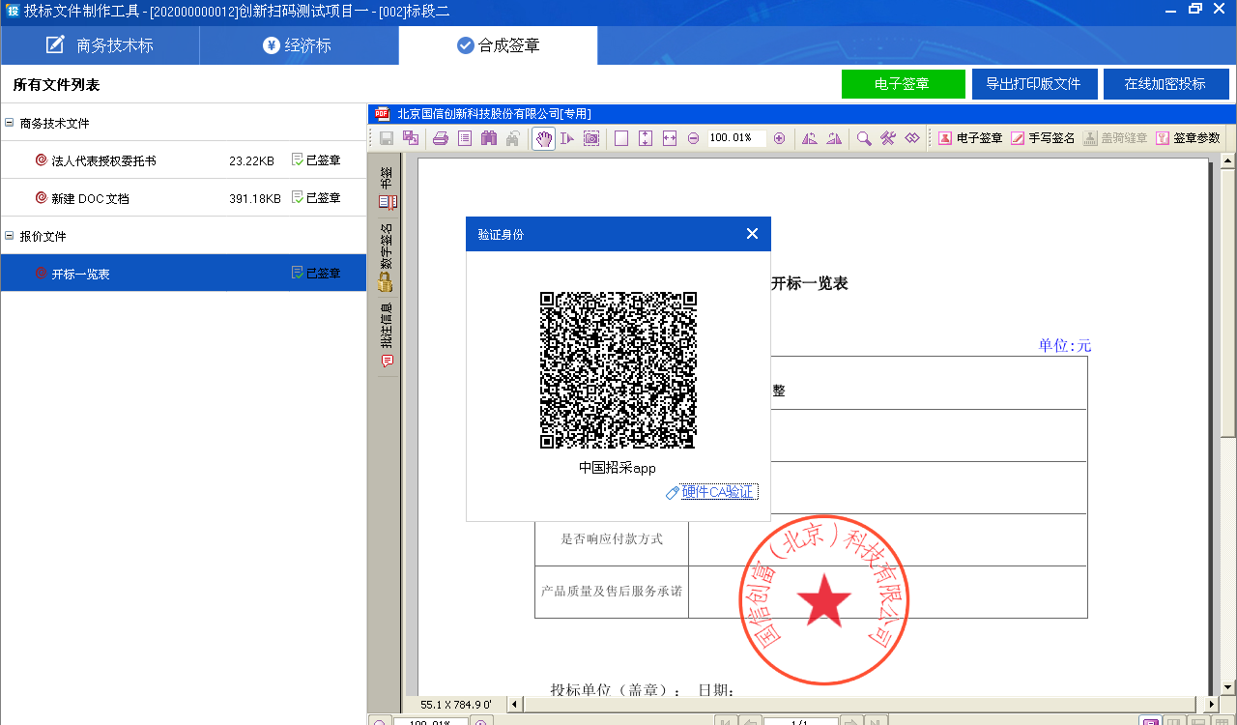
2）打开手机,登录中招易采APP，点击扫一扫功能，识别上图二维码，看到“已扫码，正在进行身份验证”说明识别成功，手机端选择单位，输入正确的证书密码，完成身份验证，出现“扫码身份验证成功”提示，说明验证成功，即使用扫码完成后续流程，如下图：
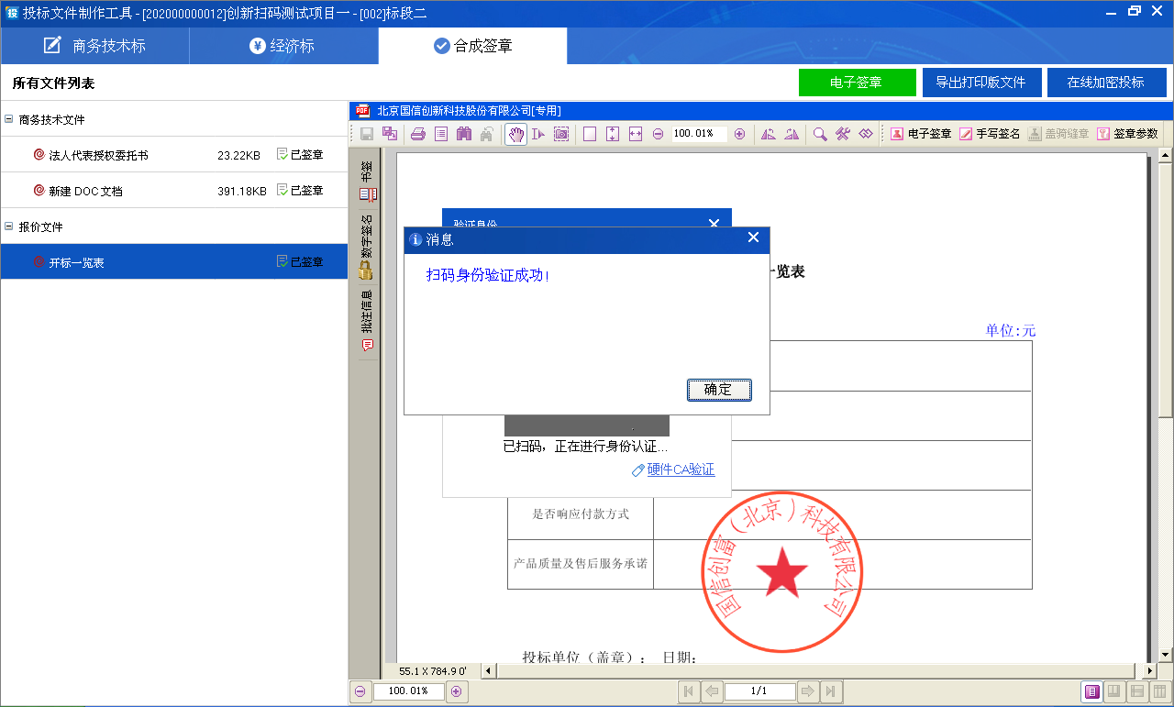

4.2.2.硬件CA登录
验证身份功能效果同账户信息登录。详细可查看4.2.1.账户信息登录模块。其他同原操作，在此不做赘述。

4.2.3.扫码登录
1）启用“国信创新投标管家”后，进入登录首页，默认为“扫码登录”方式，如下图：
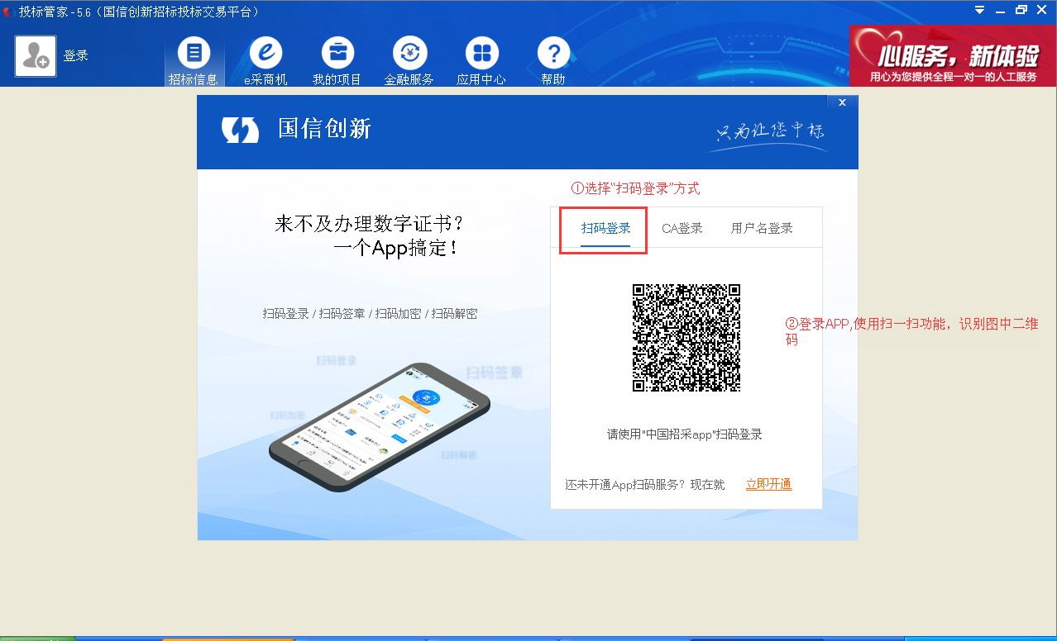
2）打开手机，登录中国易采APP(该APP账户已完成个人注册及实名认证、单位注册及单位认证、证书和签章的购买功能),点击首页“扫一扫”图标，识别扫码登录页二维码，进行登录，出现以下“已扫码，正在登录”提示即证明识别成功，如下图：
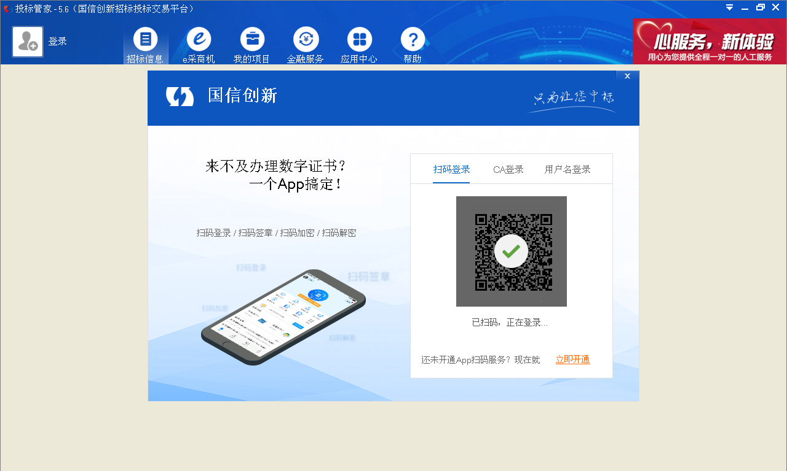

4.2.3.1.选择交易平台不存在的单位扫码登录
1）在手机端扫一扫识别投标管家登录二维码后，登录选择“交易平台不存在的单位”，输入证书密码确认后，弹出共享注册页面，如下图：
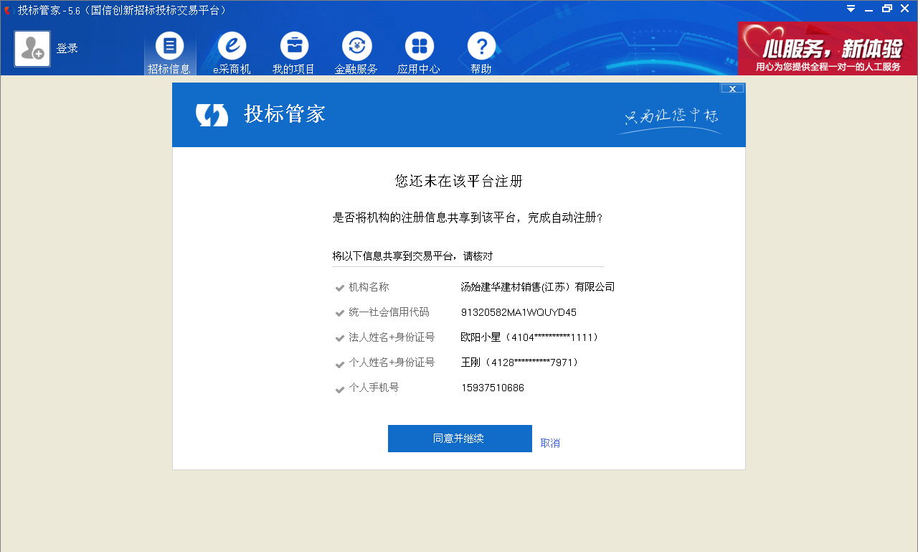
- 点击“同意并继续”后，即可将单位信息推送至交易平台，产生临时账户，关注提示中用户名和密码（初始密码为手机号后六位），如下图：
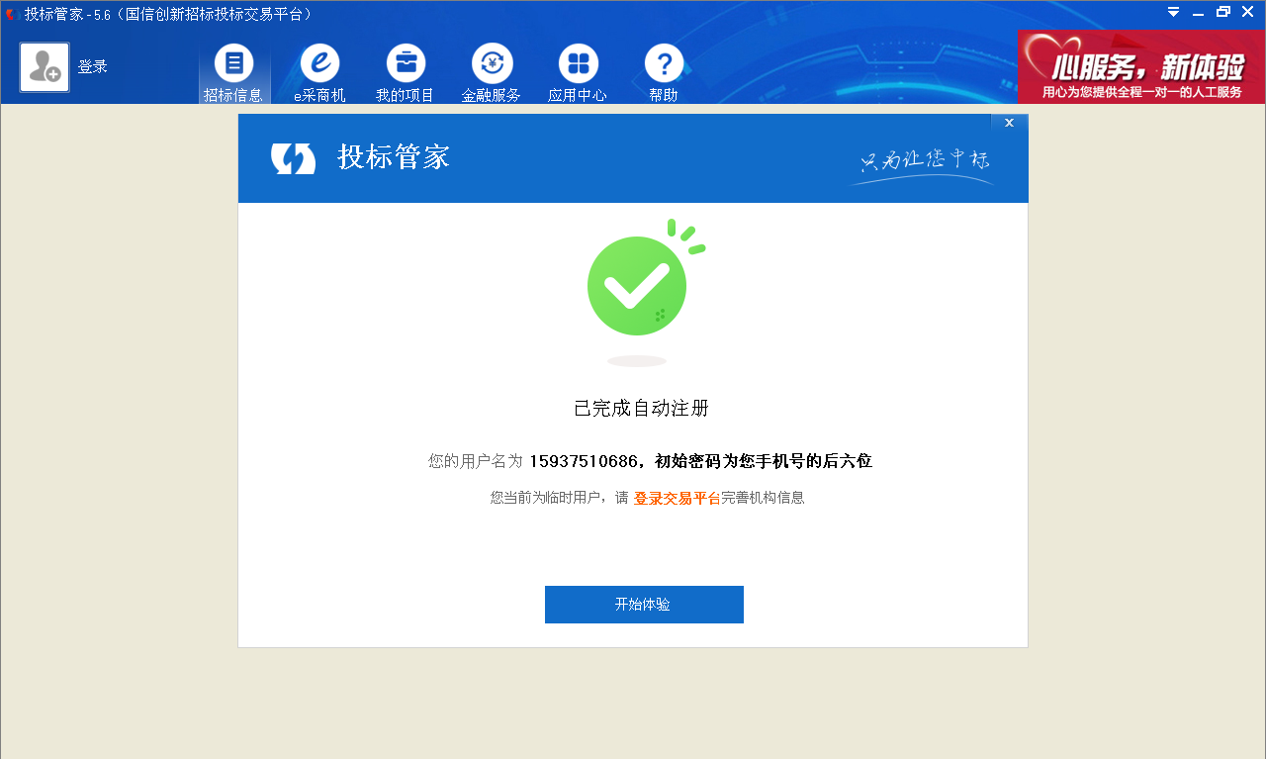
- 点击“登录交易平台”，跳转至交易平台登录页，输入提示中用户名和密码，可登录交易平台完善供应商信息。如下图：
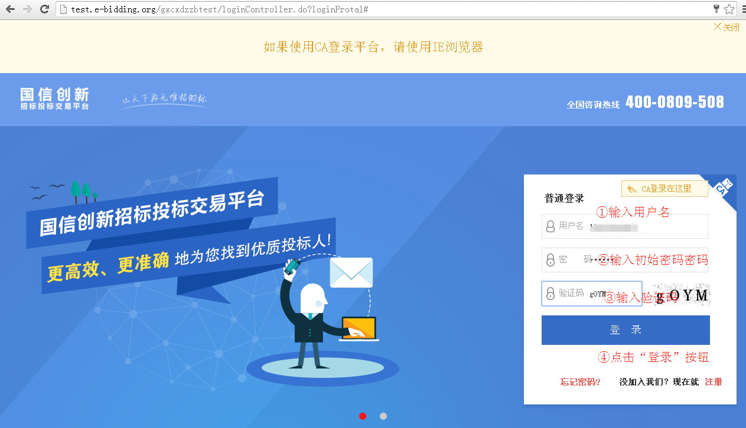
- 点击已完成注册弹窗中“开始体验”按钮，登录投标管家成功，投标管家操作权限，依赖于各自交易平台规则。国信平台该临时账户仅可查看招标信息，如下图：
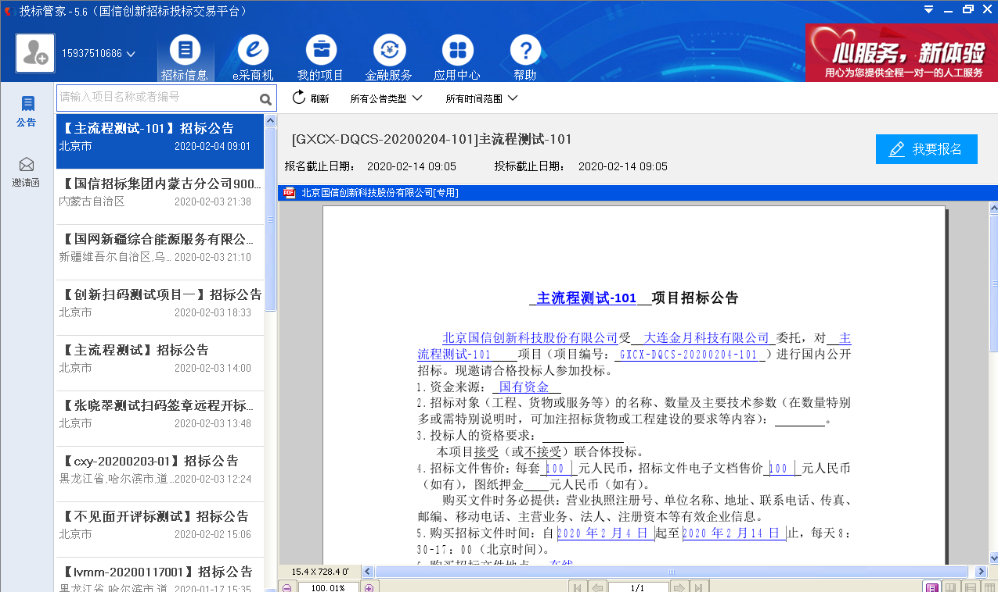

4.2.3.2.选择交易平台已存在单位首次扫码登录
1）在手机端扫一扫识别投标管家登录二维码后，选择“交易平台已存在的单位”，输入正确的证书密码，点击确定后，投标管家即可登录成功，首次登录，需要进行身份认证，如下图：
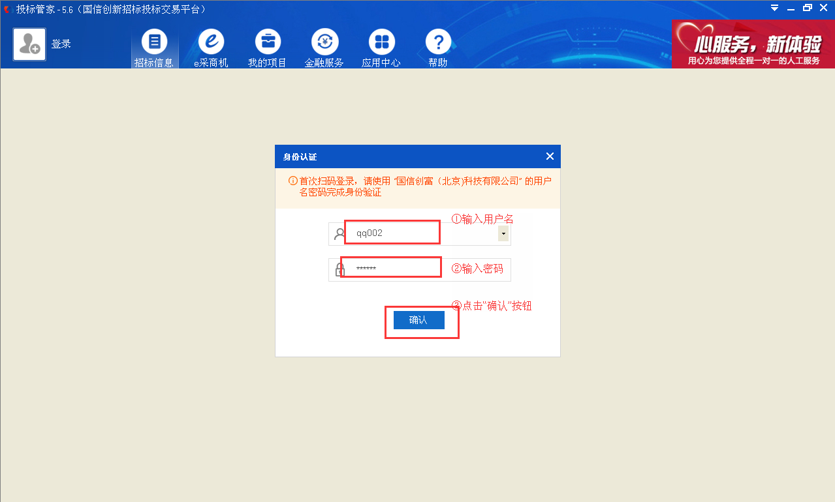
2）输入手机端所选单位在交易平台对应的用户名、密码，点击“确认”按钮，即可完成首次身份认证成功，如下图：
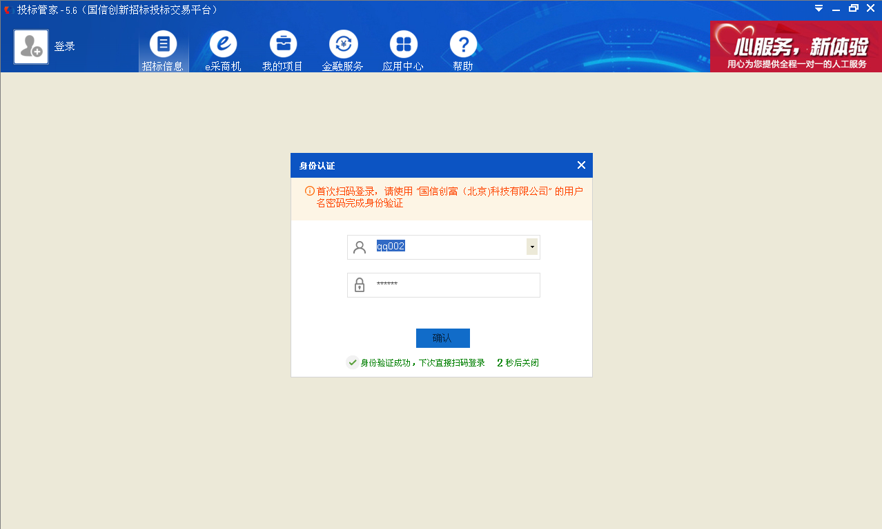

3）身份认证成功后进入招标信息页面，如下图：
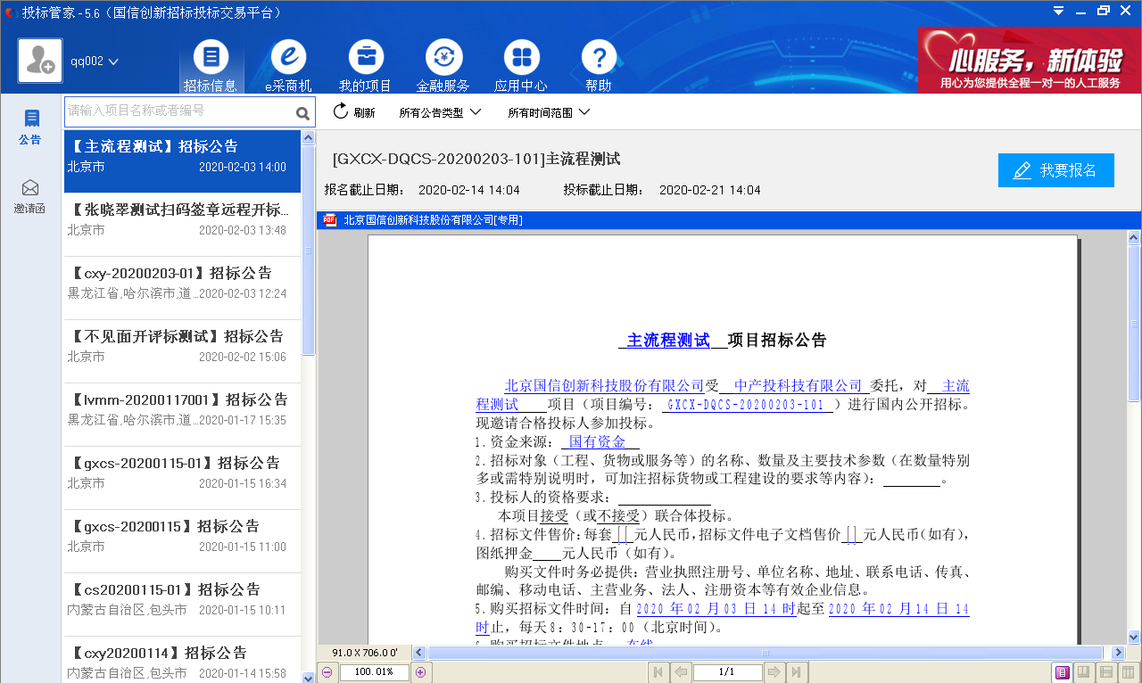

4.2.3.3.再次扫码登录
1）在手机端扫一扫识别投标管家登录二维码后，选择“交易平台已存在且已登录过该投标管家的单位”，扫码登录成功后直接进入招标信息页面，无需进行首次身份认证操作，如下图：

4.3.报名/接受邀请

4.3.1 招标项目
1）找到要报名的公告,点击页面右上角的“我要报名”按钮进行报名。如下图：
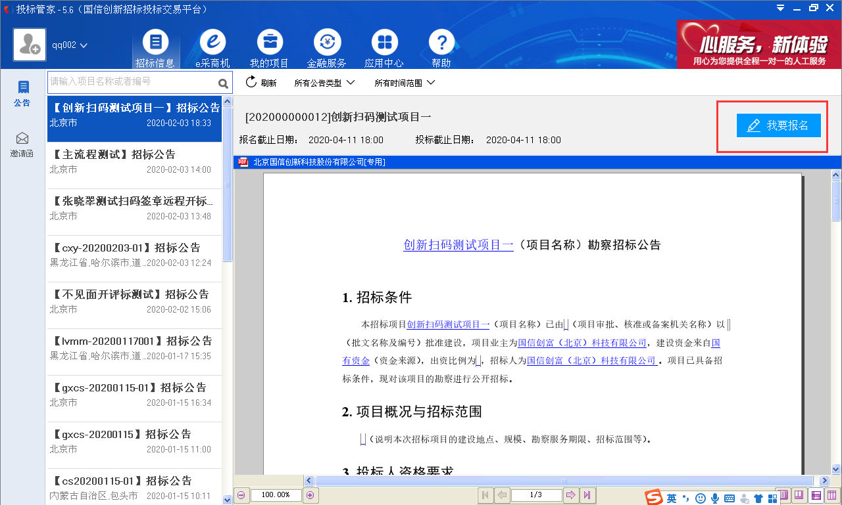

2）点击“我要报名”后进入报名信息填写页面，投标人可以勾选标段信息、完善报名信息并提交。如下图：
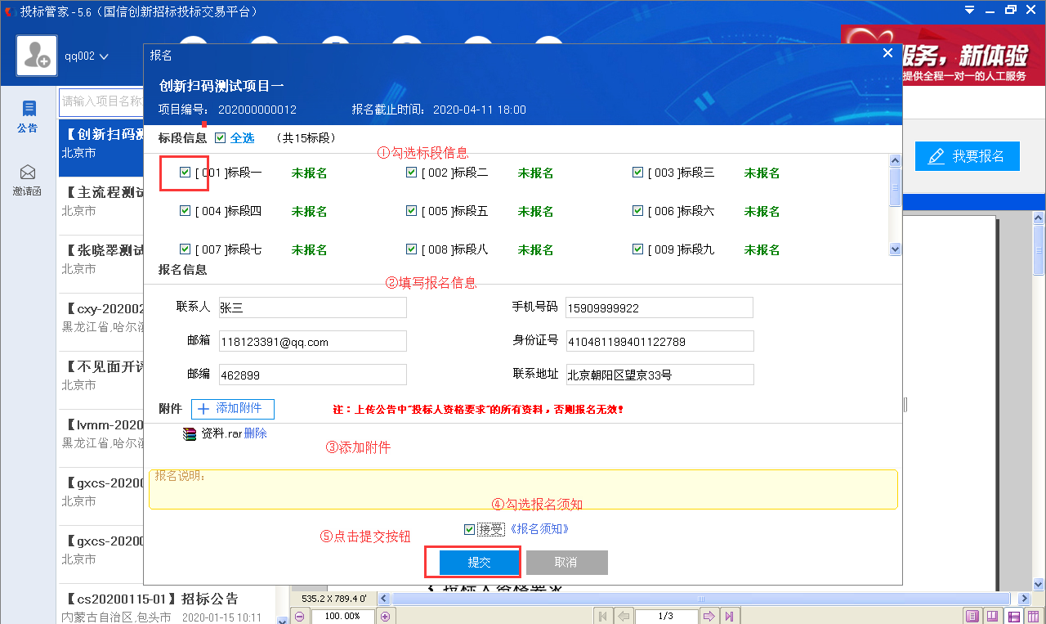

- 报名信息提交成功后，报名处于待审核状态，这时可以通过投标管家查看报名审核状态，如下图：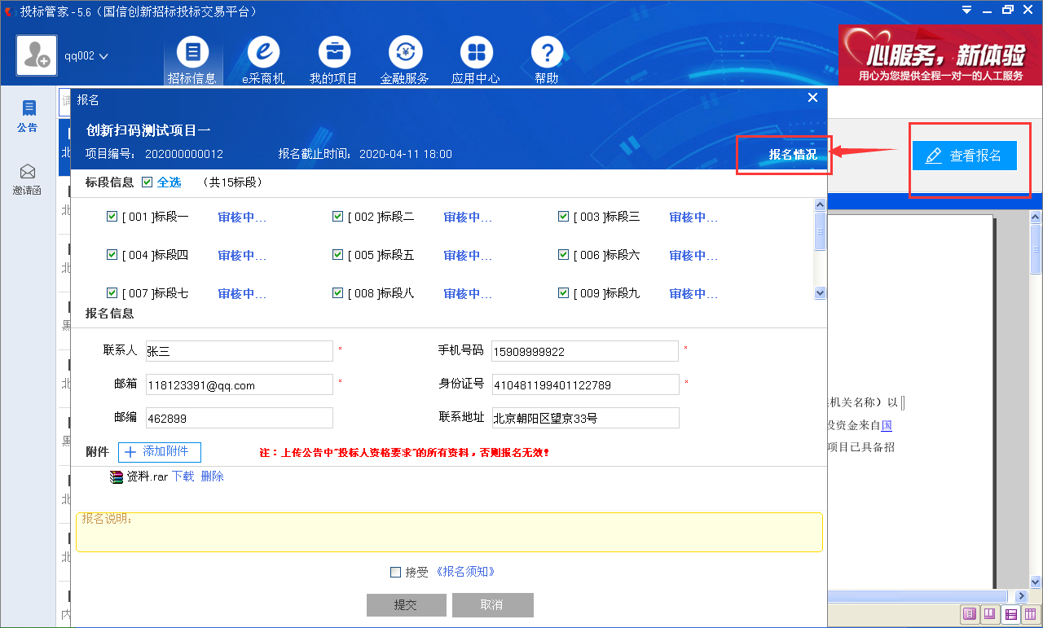
4）需等待项目经理审核报名，若报名审核通过。耳查看报名状态为：报名成功，如下图：
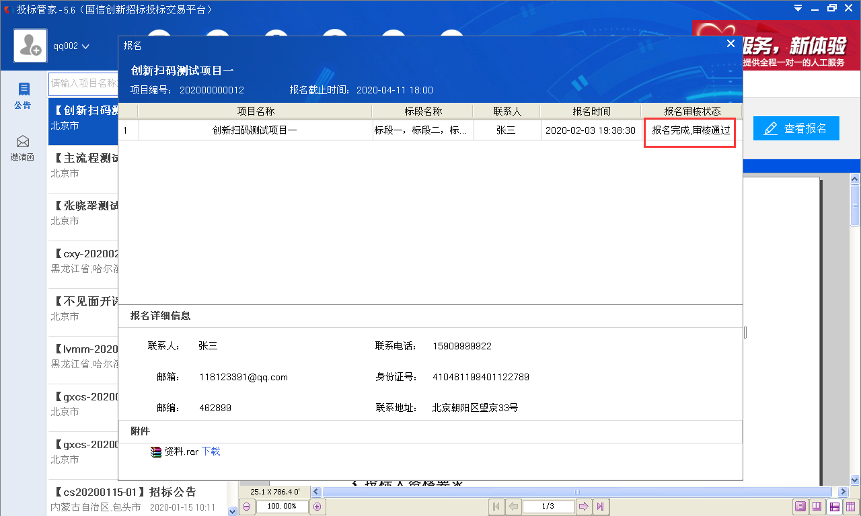

4.3.2 邀请项目
1） 点击左侧的“邀请函”，在搜索框录入项目编号，查到被邀请的项目，之后点击右上角的“接受邀请”。
1）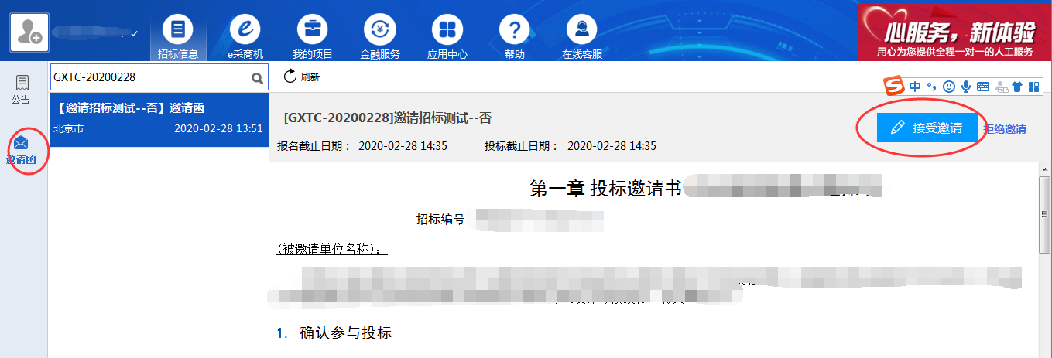

2） 填写项目联系人信息和相关公司资质材料点击提交，即可完成报名。

4.4.购买招标文件
1）依次点击我的项目—我参与的项目，选择项目，点击“进入项目”，如下图：
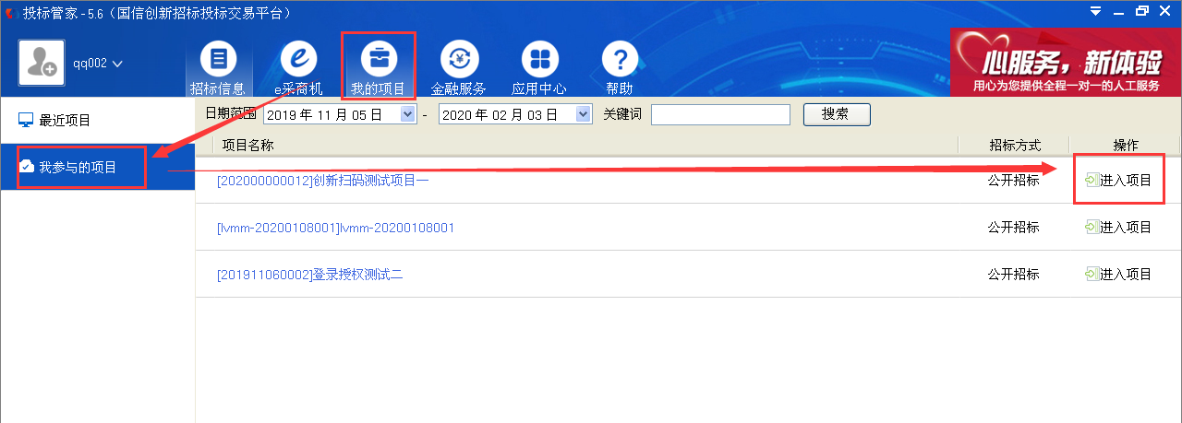
2）进入招标文件购买页，点击“购买”按钮，如下图：
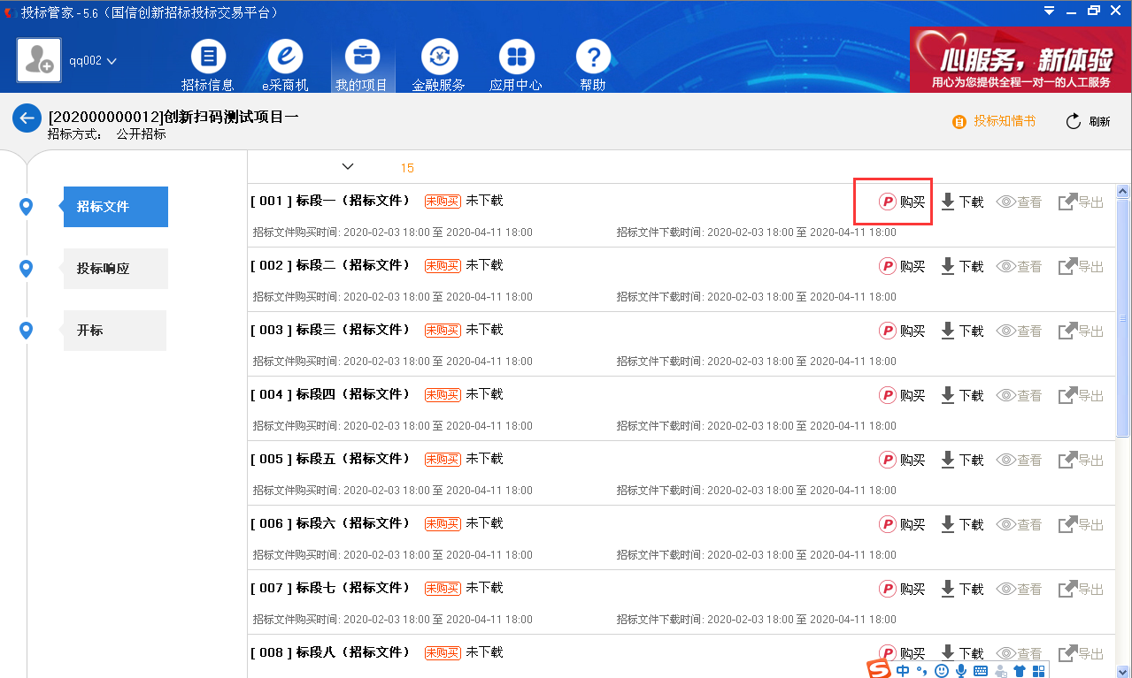
若项目开通了在线支付，可以按步骤在线支付。
若未开通在线支付，请到招标公告中查看打款账户，打款后在此上传缴纳凭证。如下图：支付在此不做详细赘述，功能同非扫码版本。
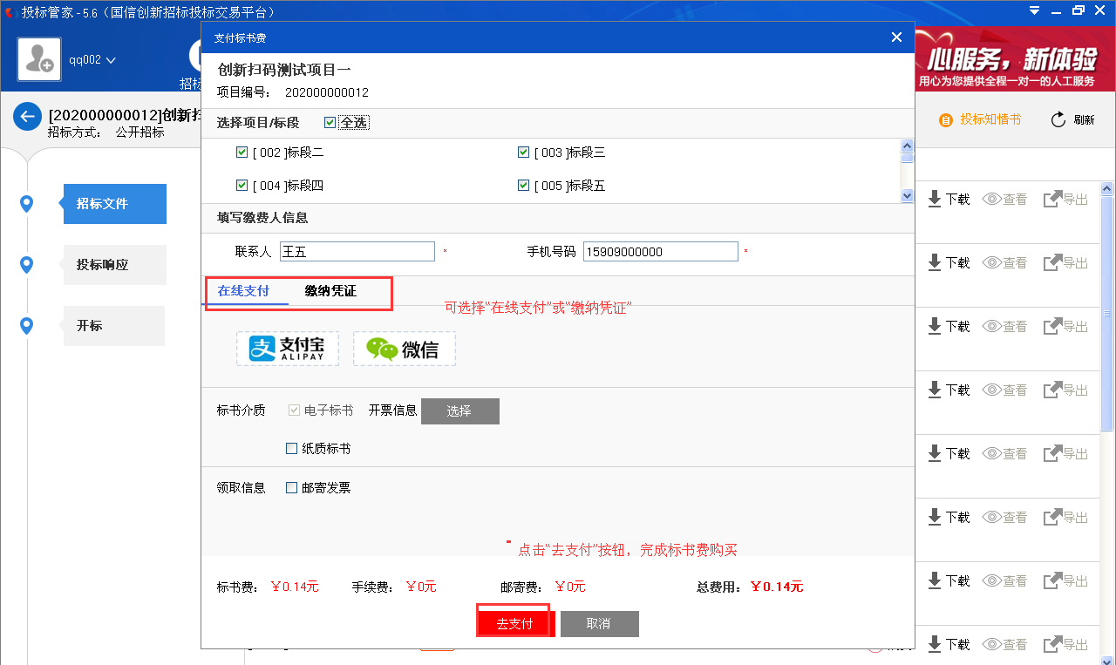

4.5.支付投标服务费
1）点击左侧“投标响应”菜单，选择标段后，点击后面“立即支付”按钮，如下图：
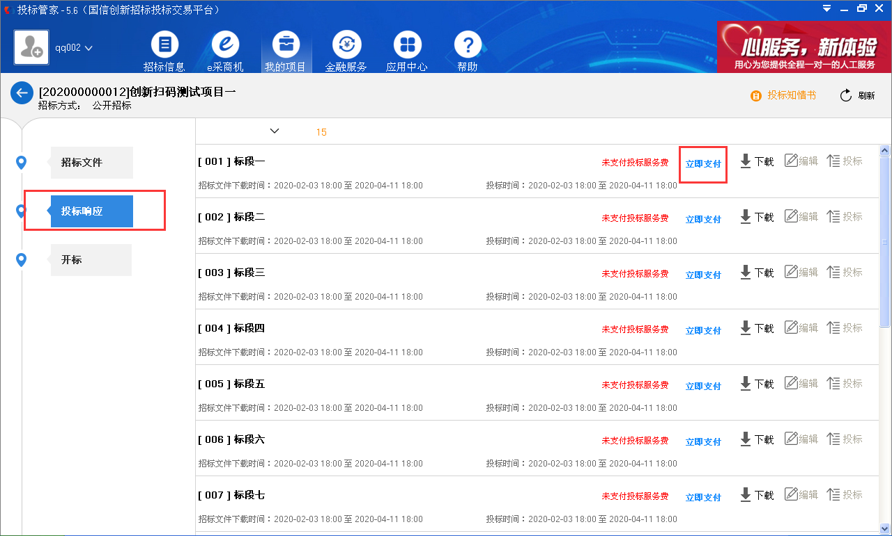
2）页面弹出支付投标服务费弹窗，依次完成勾选标段、填写缴费人信息、选择支付方式（微信/支付宝）、设置开票信息等内容，如下图：
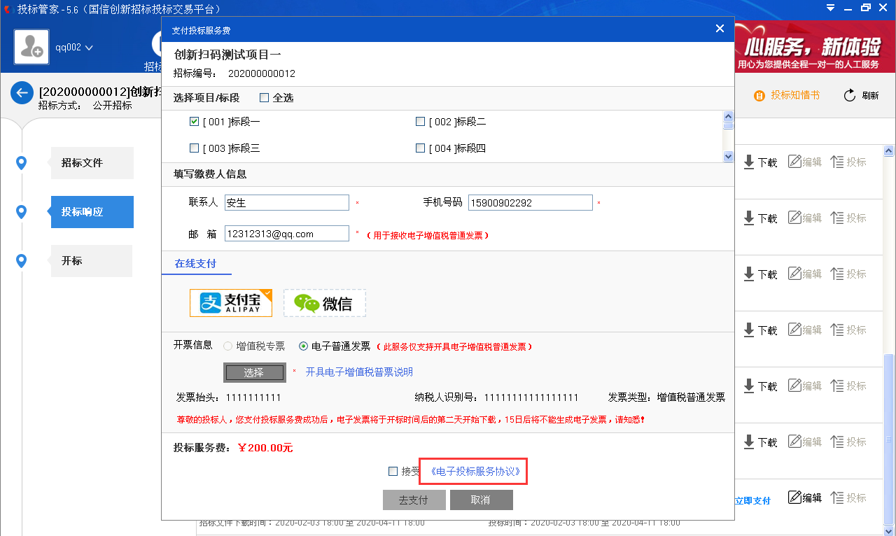

- 勾选接受《电子投标服务协议》后，弹出PDF签章页面，如下图：
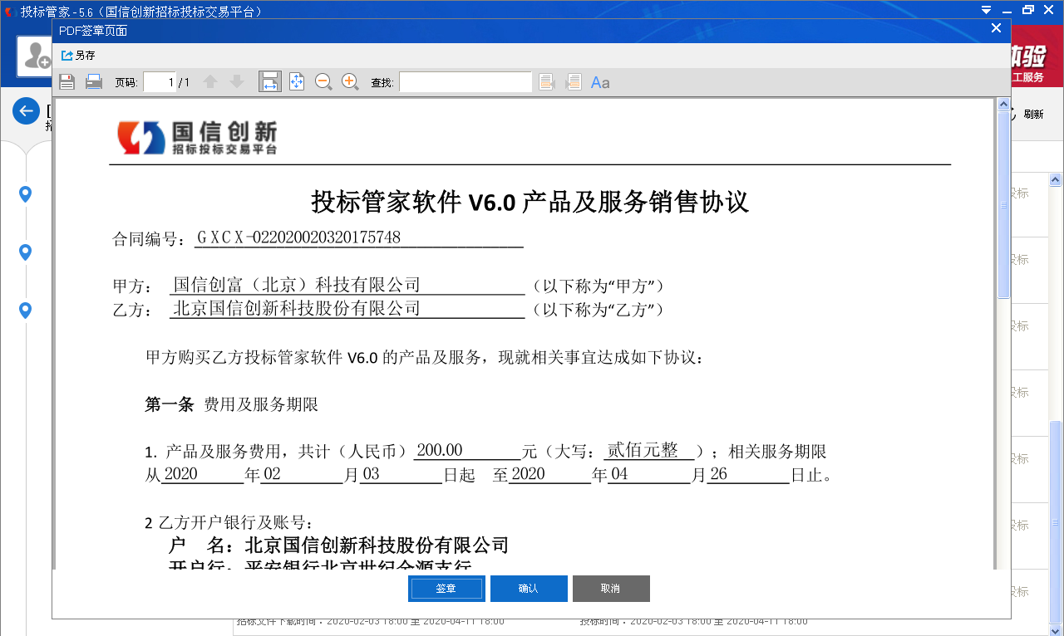
- 点击“签章”按钮，弹出扫码签章弹窗，如下图：
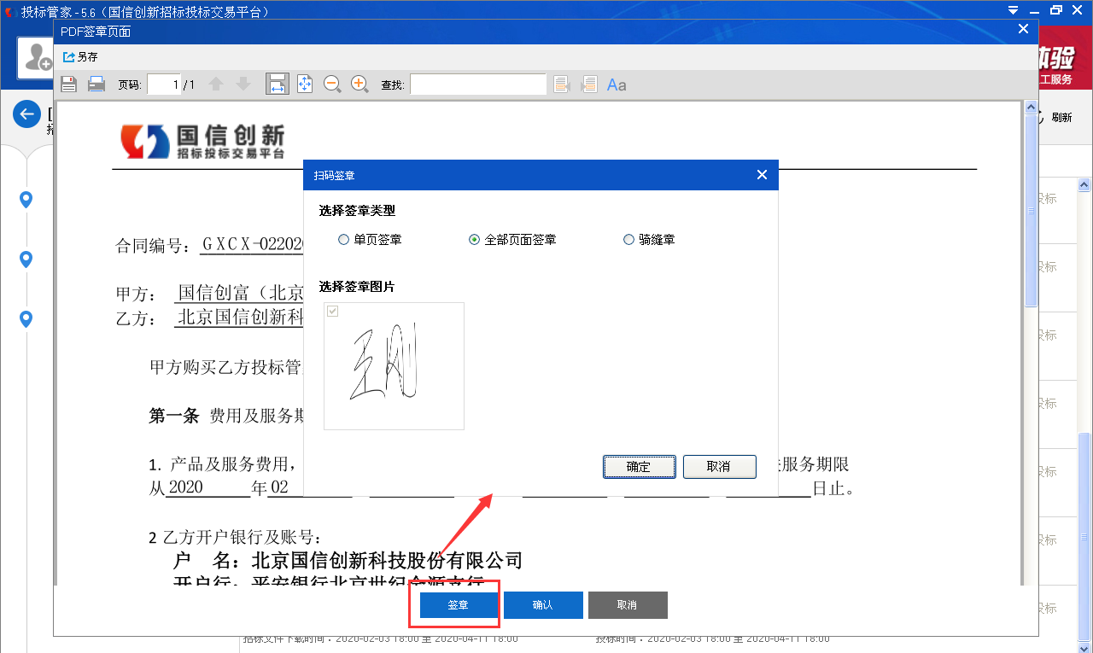
- 可选择签章类型（单页签章、全部页面签章、骑缝章）、签章图片，点击“确定”按钮后，弹出签名信息，如下图：
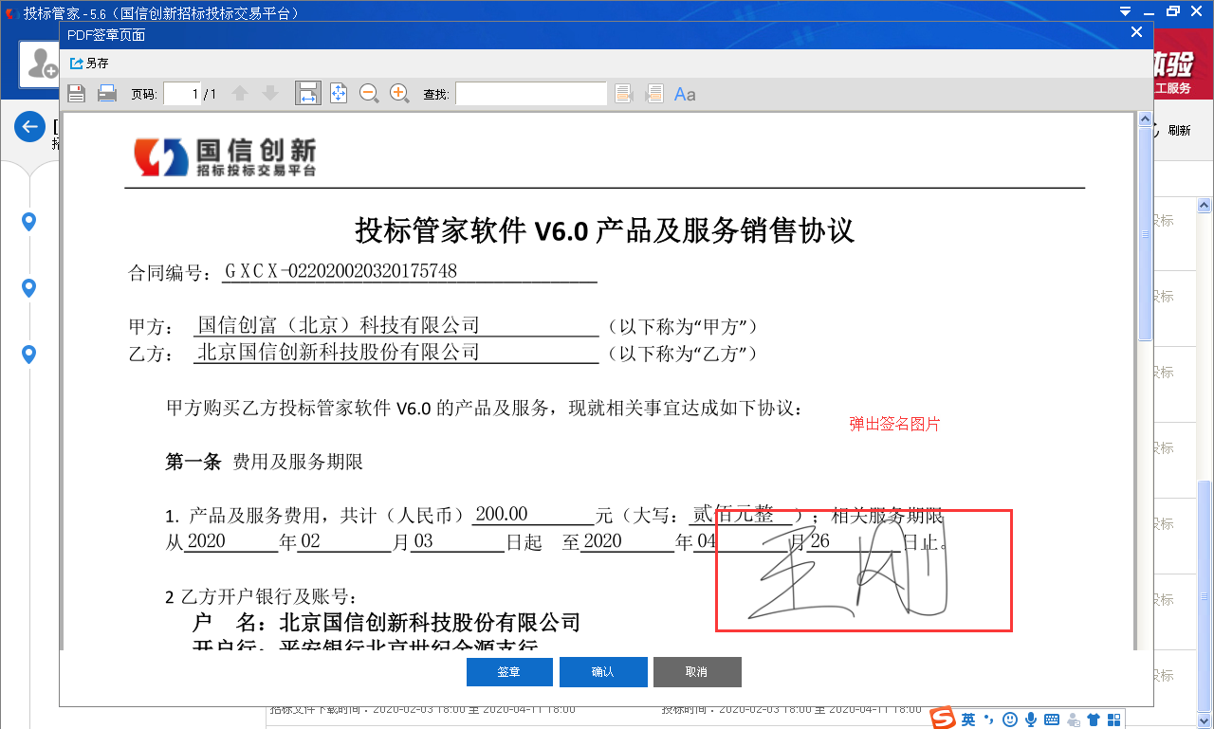
- 点击页面要签署的位置，弹出扫码签章二维码，如下图：
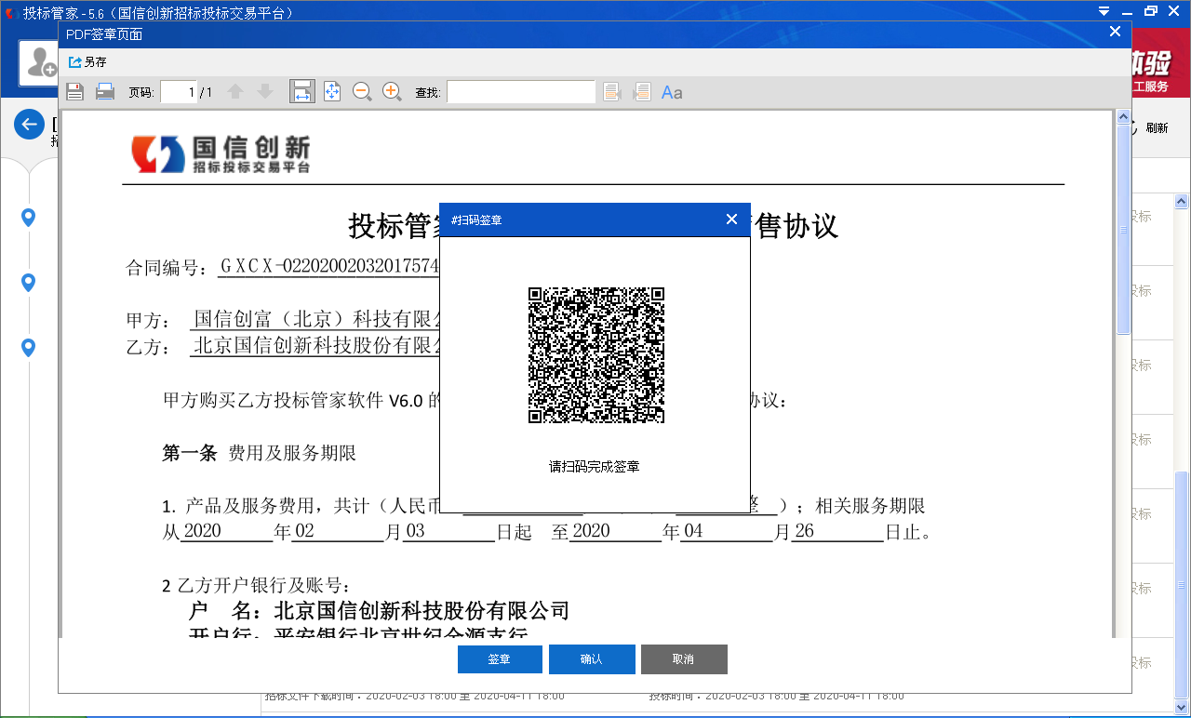
- 打开手机,登录中招易采APP，点击扫一扫功能，识别上图二维码，进行签署，看到“已扫码，正在获取签章数据”说明识别成功，手机端输入正确的证书密码后，完成签署。可看到协议产生签名信息。如下图：
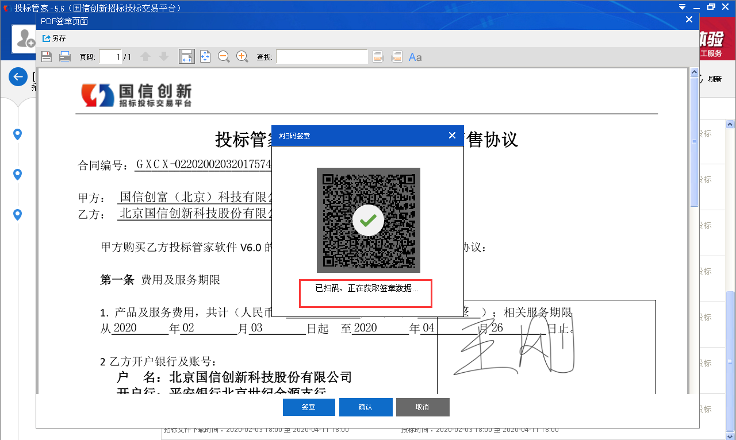
9）确认后，在支付投标服务费缴费弹窗页，完成缴费。在此不做详细赘述，同非扫码版本。

4.6.上传保证金凭证
1. 点击左侧“投标保证金”菜单，选择标段后，点击 “立即上传”按钮，如下图：
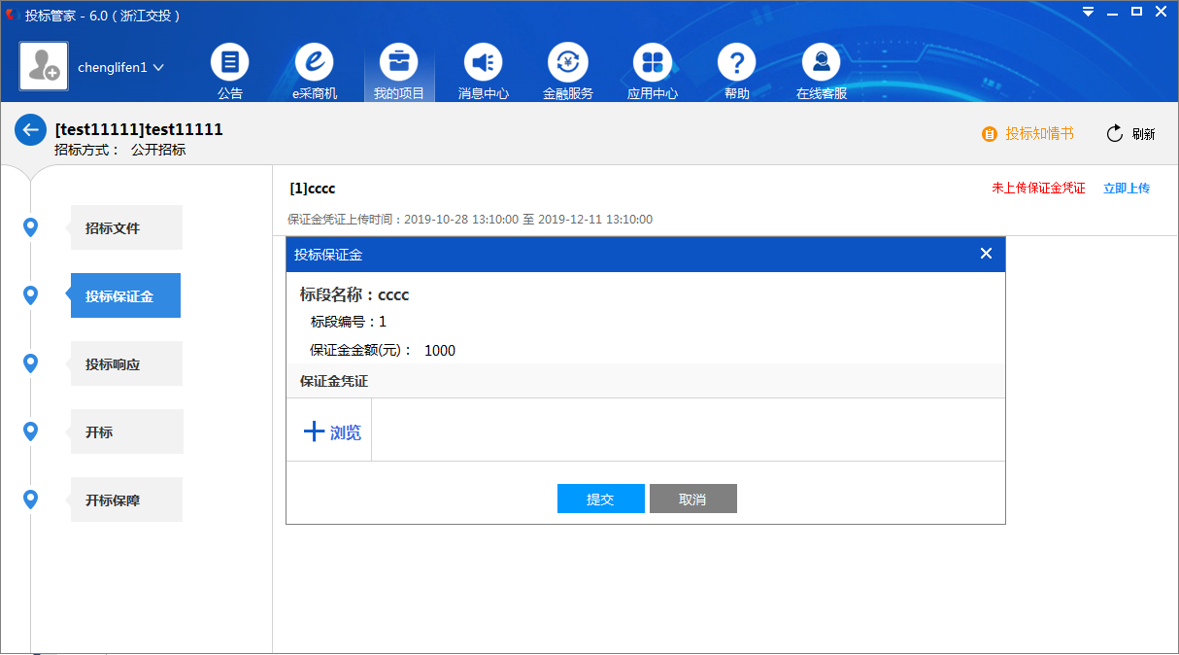

上传成功后，会出现待审核提示。
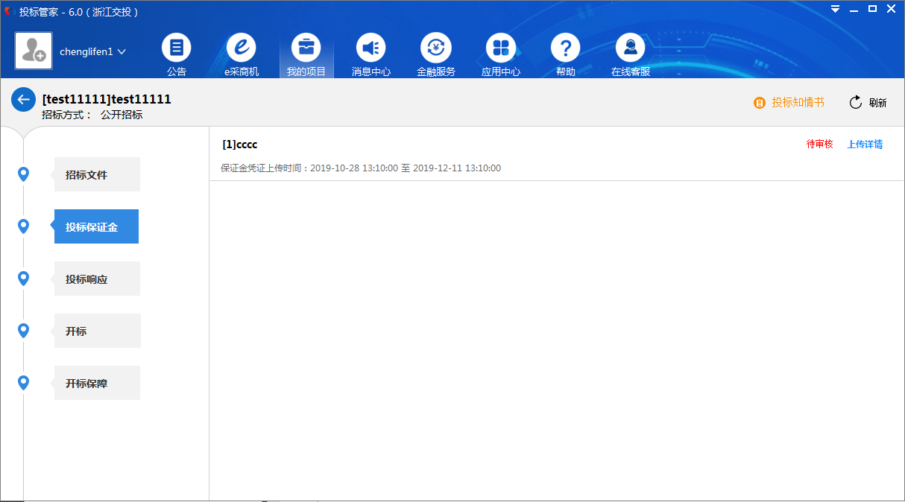
点击“上传详情”，可查看上传的保证金文件。
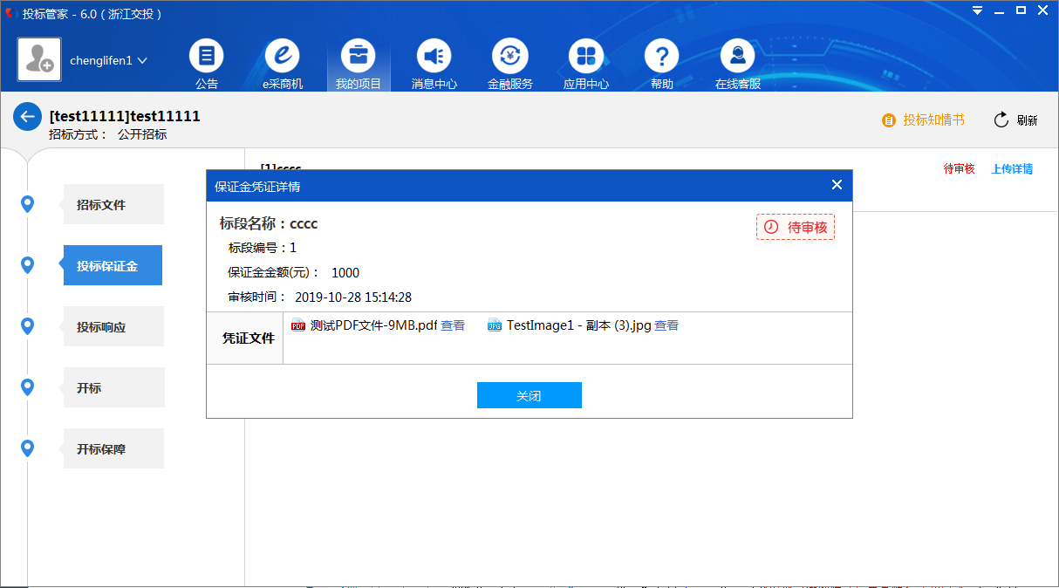
如上传的保证金平台出现审核不通过的情况，可重新上传。
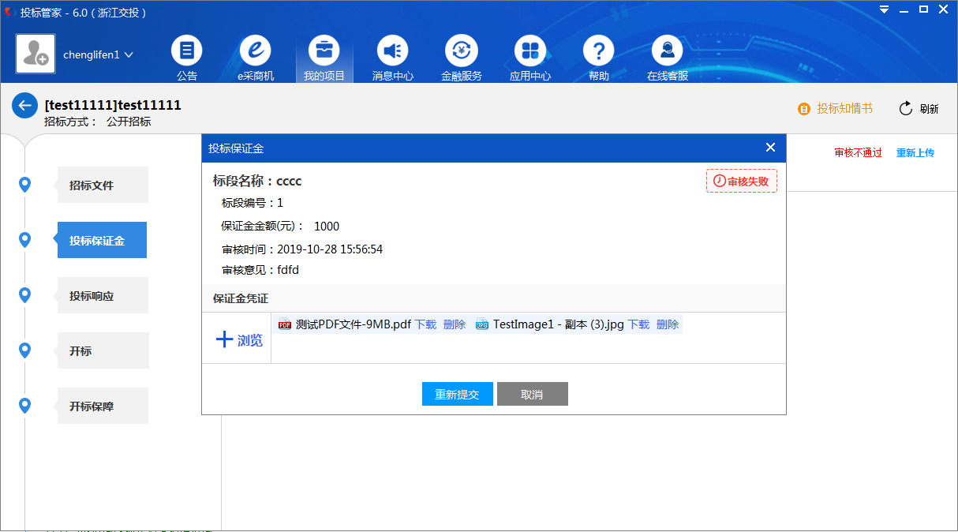

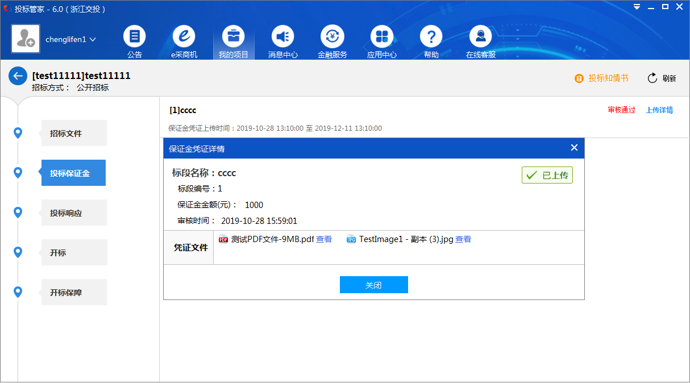

4.7.下载并制作投标文件
1）点击左侧“投标响应”菜单后，点击下载，下载完成后，点击“编辑”按钮，如下图：
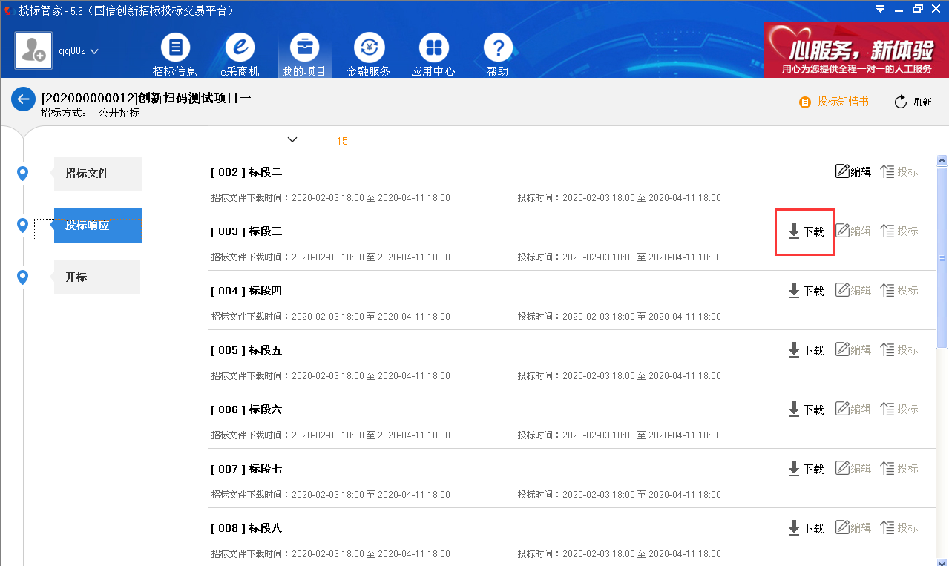
2）在投标文件制作工具中依次对商务技术文件进行导入。 如下图：
注意：点击导入其他响应文件按钮，可以继续添加其他投标文件。
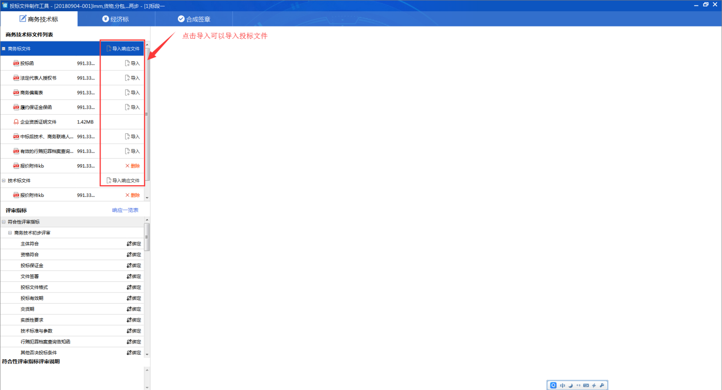
3）企业资质证明文件需要上传多个资质，可以根据实际情况选择页面右上角的三个按钮进行操作。如下图：
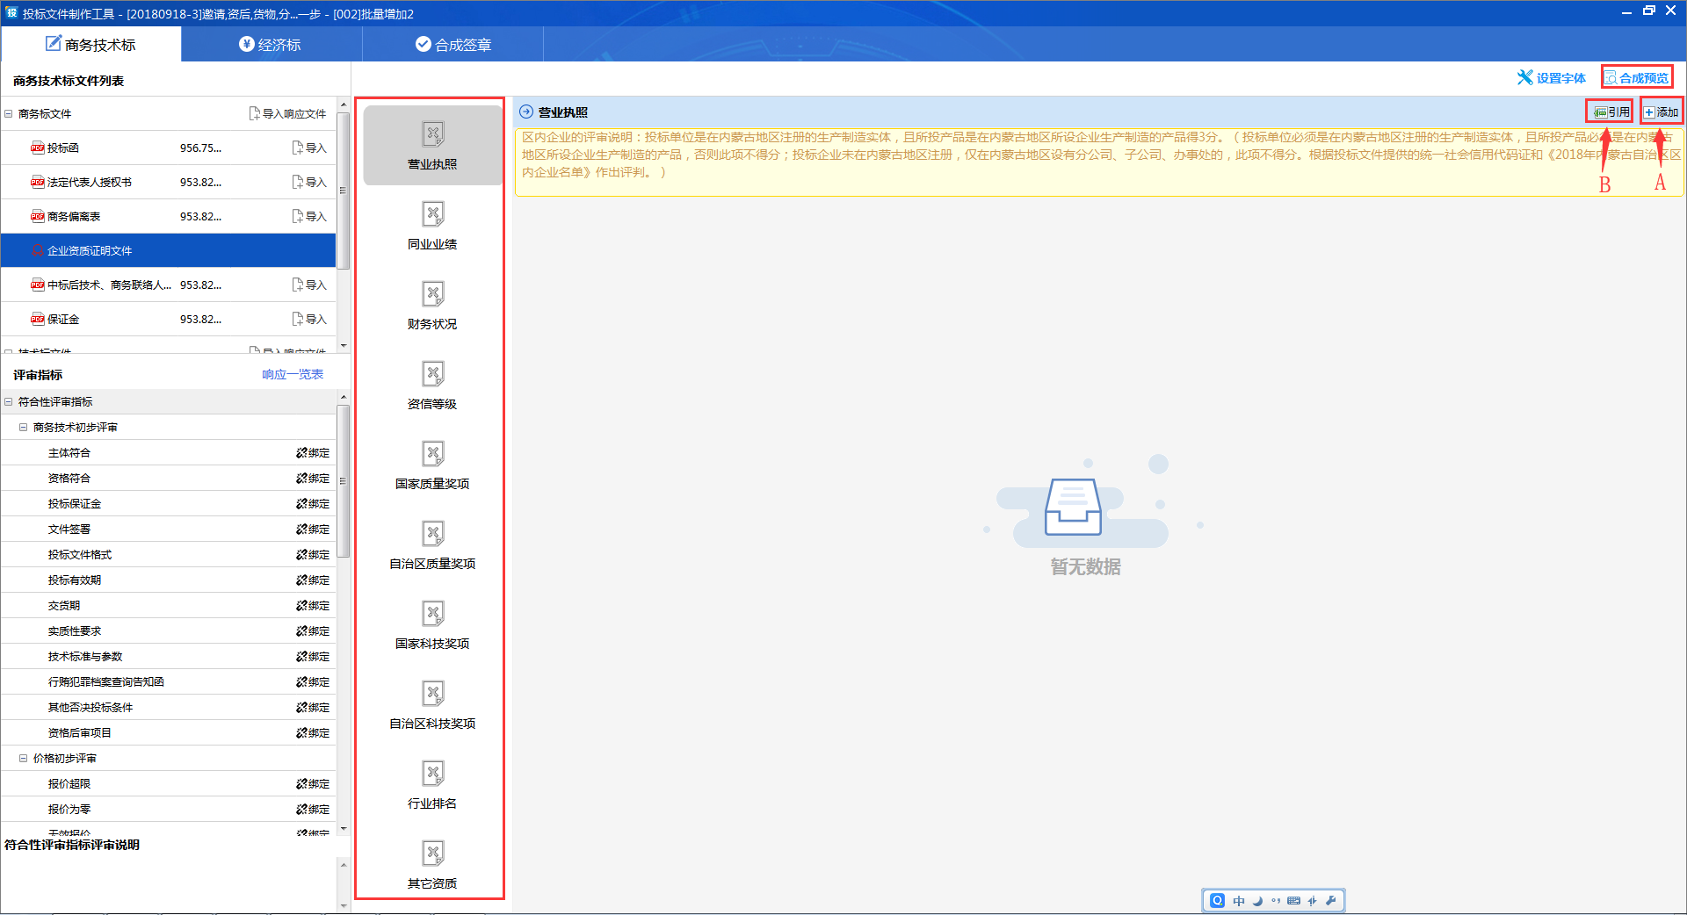
A-添加：添加新资质，添加到投标文件的同时，也会添加到您的标书库中。
添加方法：
示例1：添加营业执照，点击右上角的添加按钮，在弹出的添加营业执照框中完善营业执照信息，所有信息填写完成并准确无误后，点击下方添加按钮，营业执照信息即填写完成。如下图：
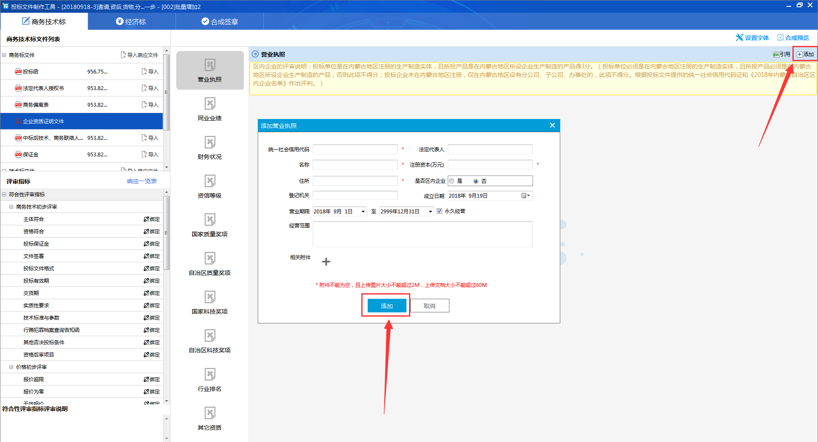
B-引用：引用标书库中曾经上传过的资质。
引用方法：
示例1：引用营业执照信息，点击右上角的引用按钮，会弹出一个引用营业执照框，勾选营业执照信息，点击下方的引用按钮，即可引用标书库中的营业执照信息。如下图：
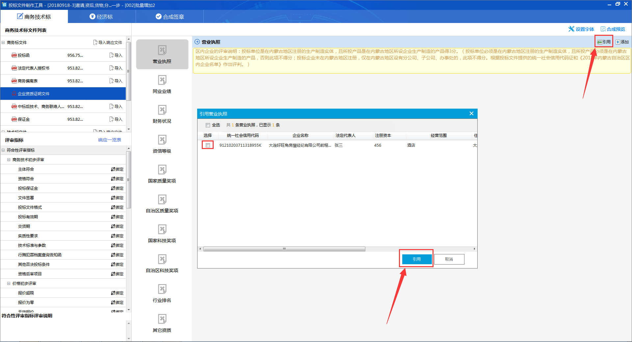
PS：同业业绩务必填写招标文件要求的同类型产品信息；财务状况需根据招标文件的要求上传近3年的财务状况审计报告,如下图：
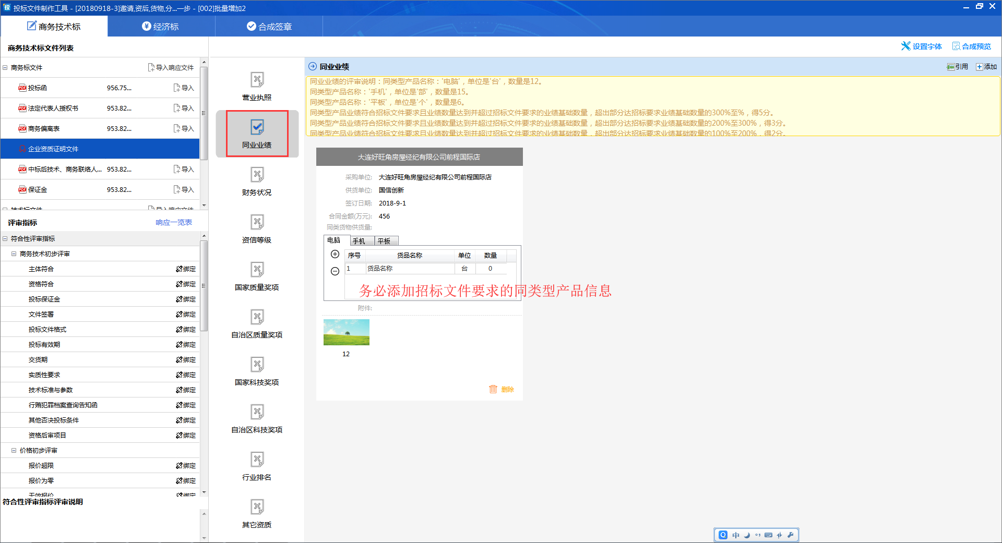
合成预览：所有资质证明文件都上传完以后可以点击合成预览进行资质证明文件的预览，如下图:
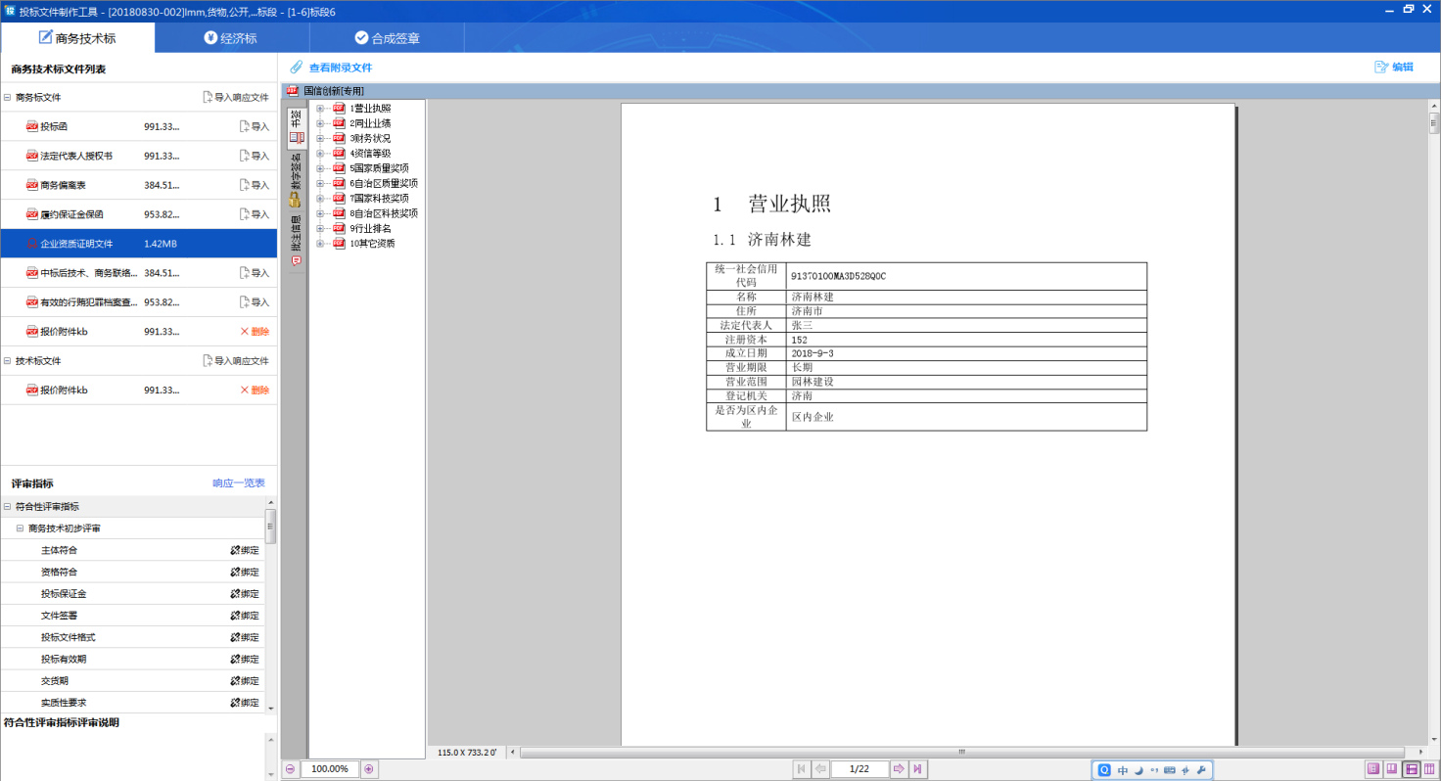
4）绑定指标
为方便专家评审时快速找到评审指标，建议对投标文件进行指标绑定。在绑定指标页面，右侧编辑内容处，选中需要绑定的内容后，点击左侧指标名称处的“绑定”按钮，进行指标绑定。如下图：
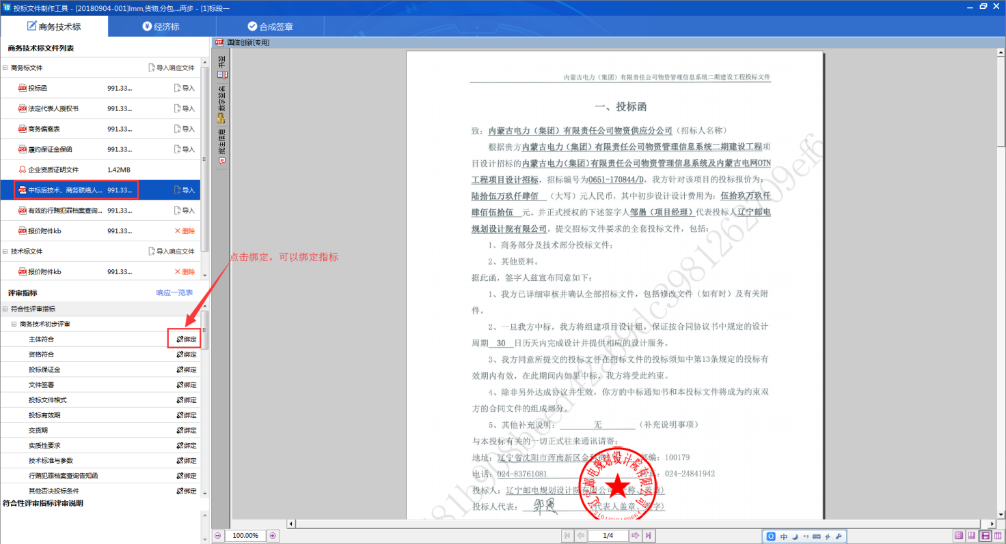
5）绑定指标成功后，可点击左侧指标名称处的“定位”按钮，定位查看绑定内容。如下图：
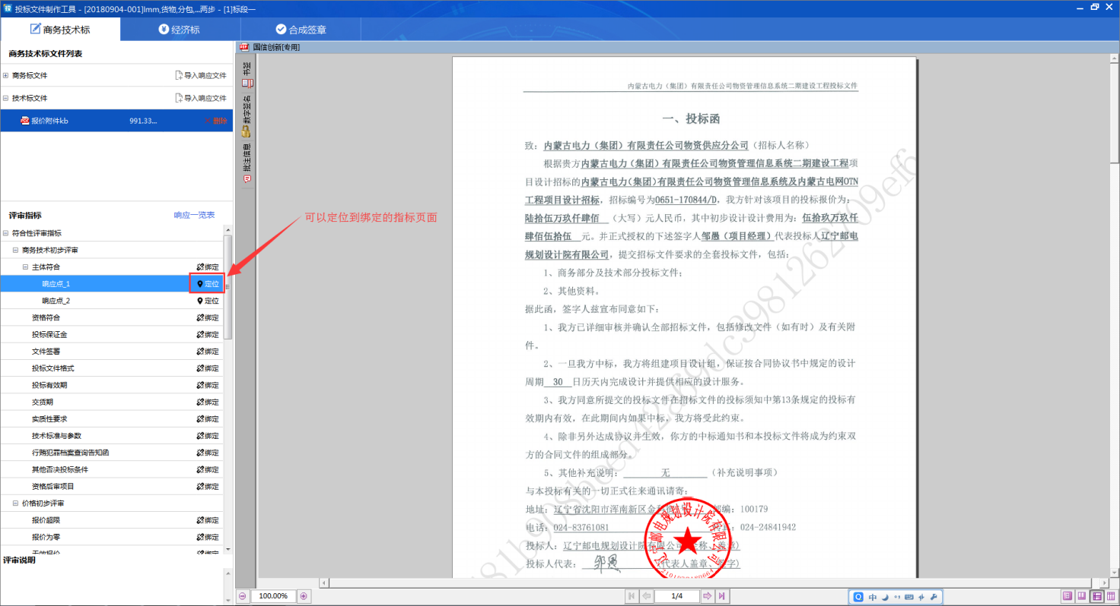
6）如果需要删除绑定关系，右键菜单，点击“删除绑定“，即可删除指标绑定关系。如下图：
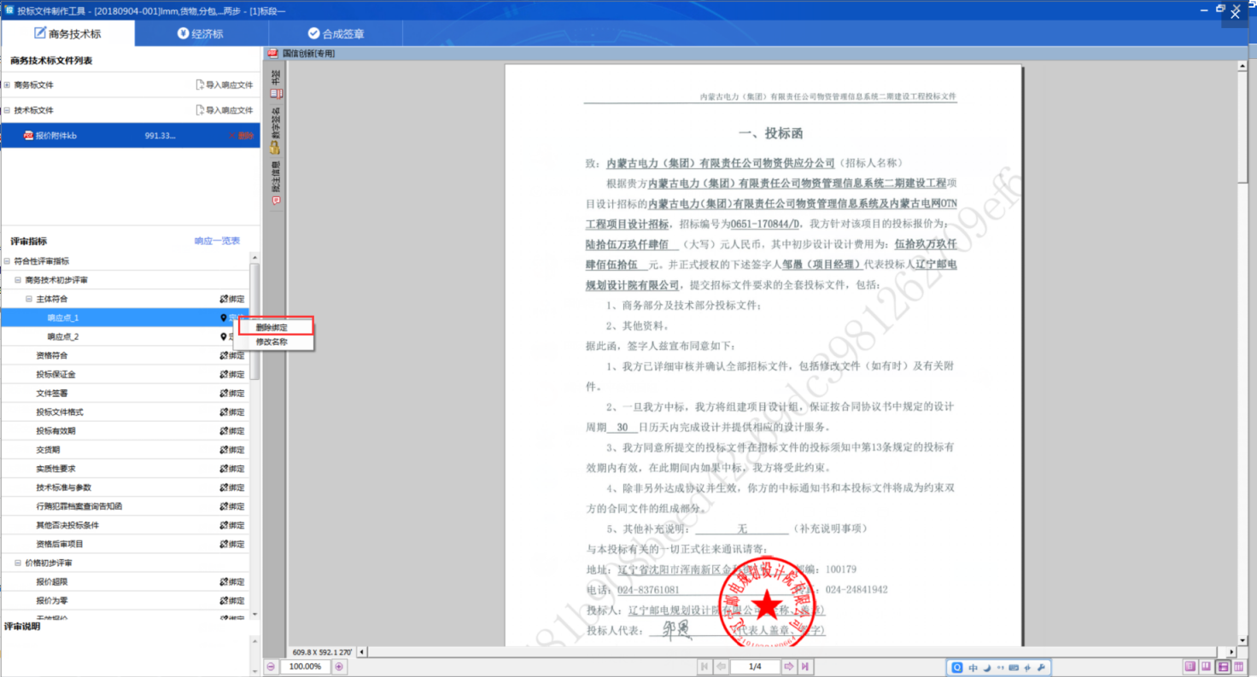
7）经济标投标，填写开标一览表。
注：若是货物类项目，这里只需填写含税单价且其他信息不可修改；若不是货物类项目，可以填写所有明细
货物类，如下图：
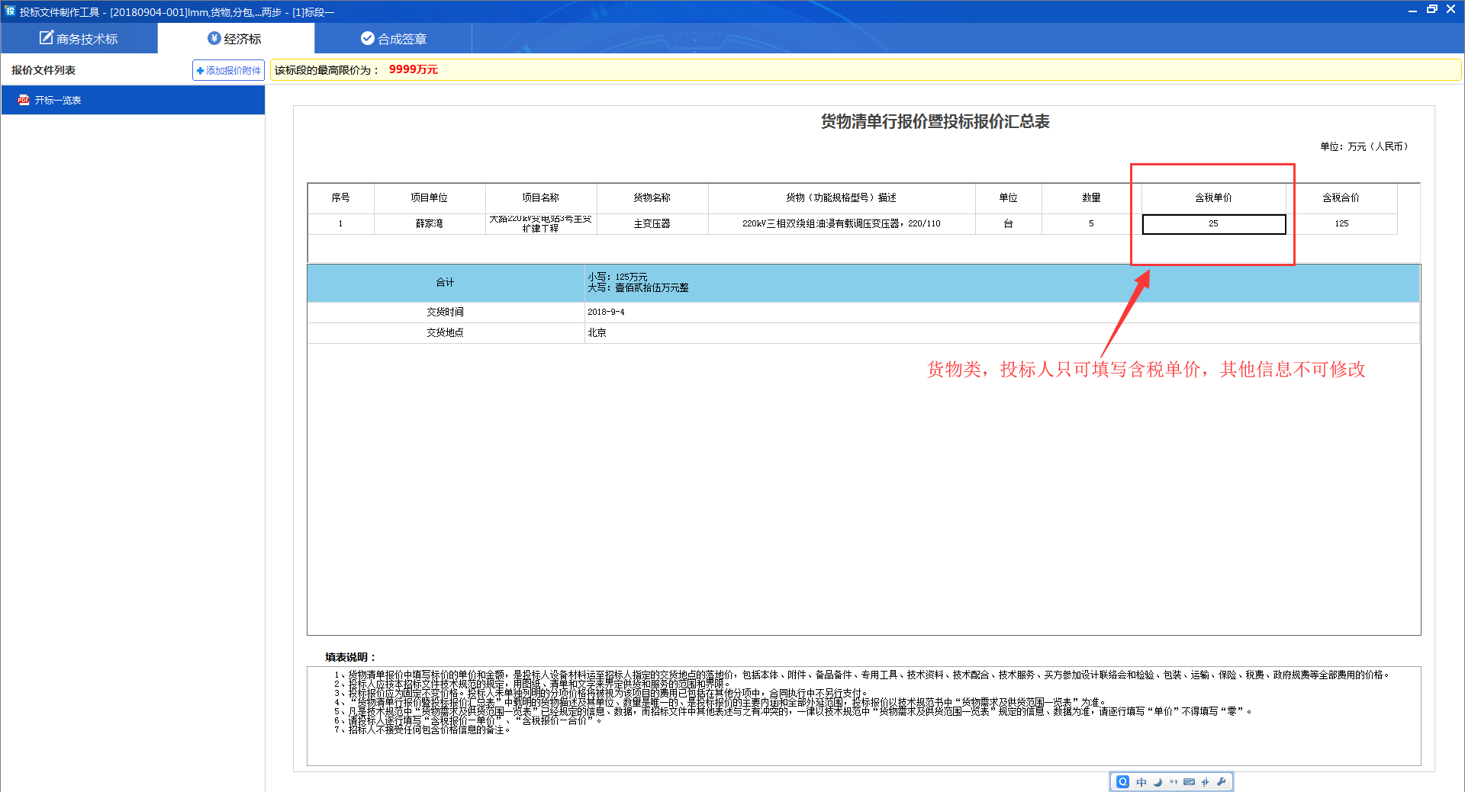
非货物类，如下图：
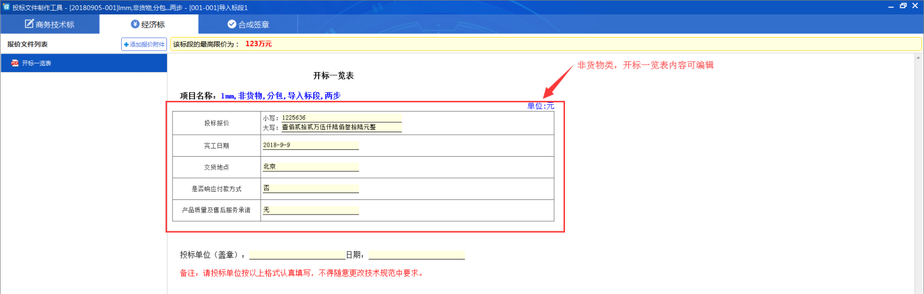

4.8.扫码签章（签名/签章）
1）在合成签章页，点击“电子签章”按钮，弹出扫码签章弹窗，如下图：
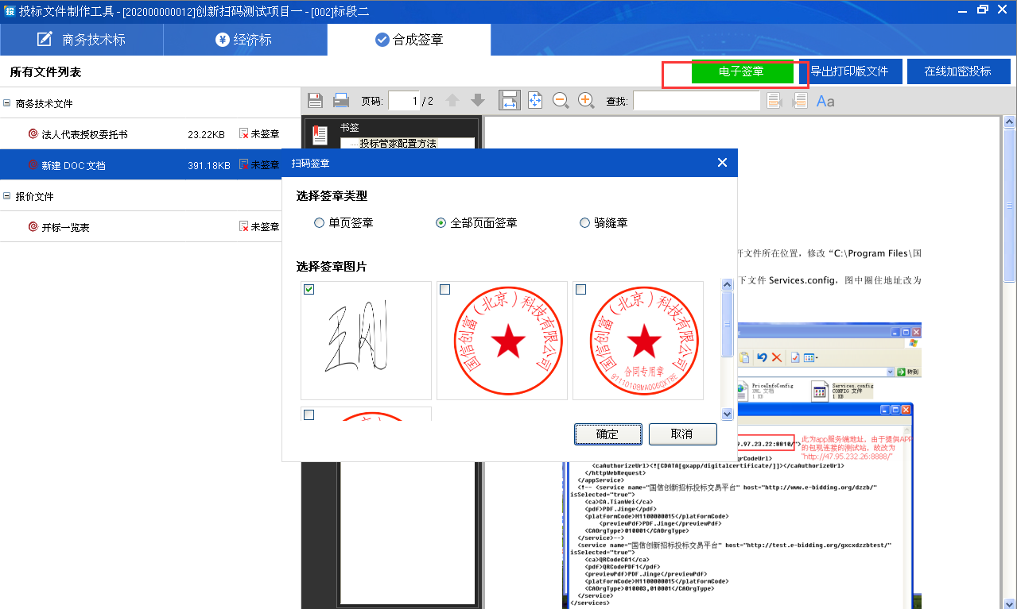
2）选择签章类型和签章图片（签名/签章）后，点击“确定”按钮，弹出签章信息，如下图：
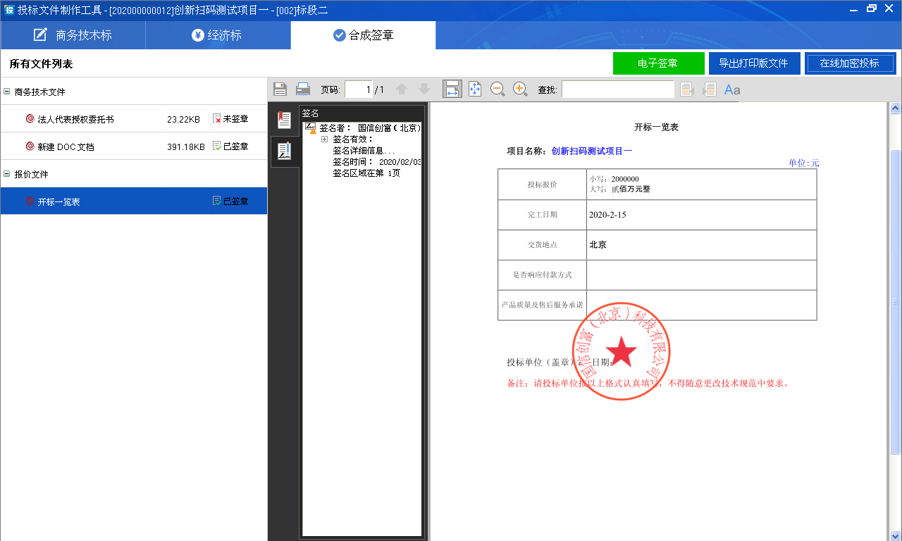
3）点击页面想要签署的位置，弹出扫码签章二维码，如下图：
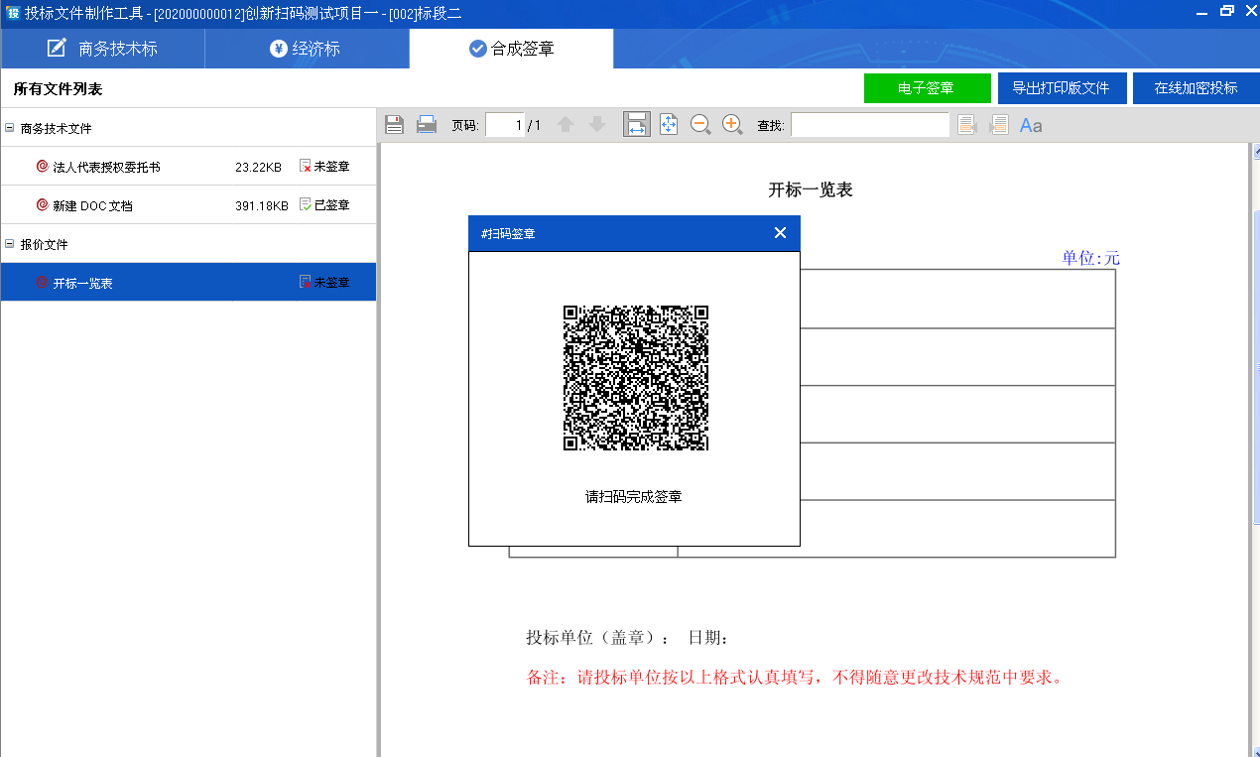
4）打开手机,登录中招易采APP，点击扫一扫功能，识别上图二维码，进行签署，看到“已扫码，正在获取签章数据”说明识别成功，手机端输入正确的证书密码后，完成签署。如下图：
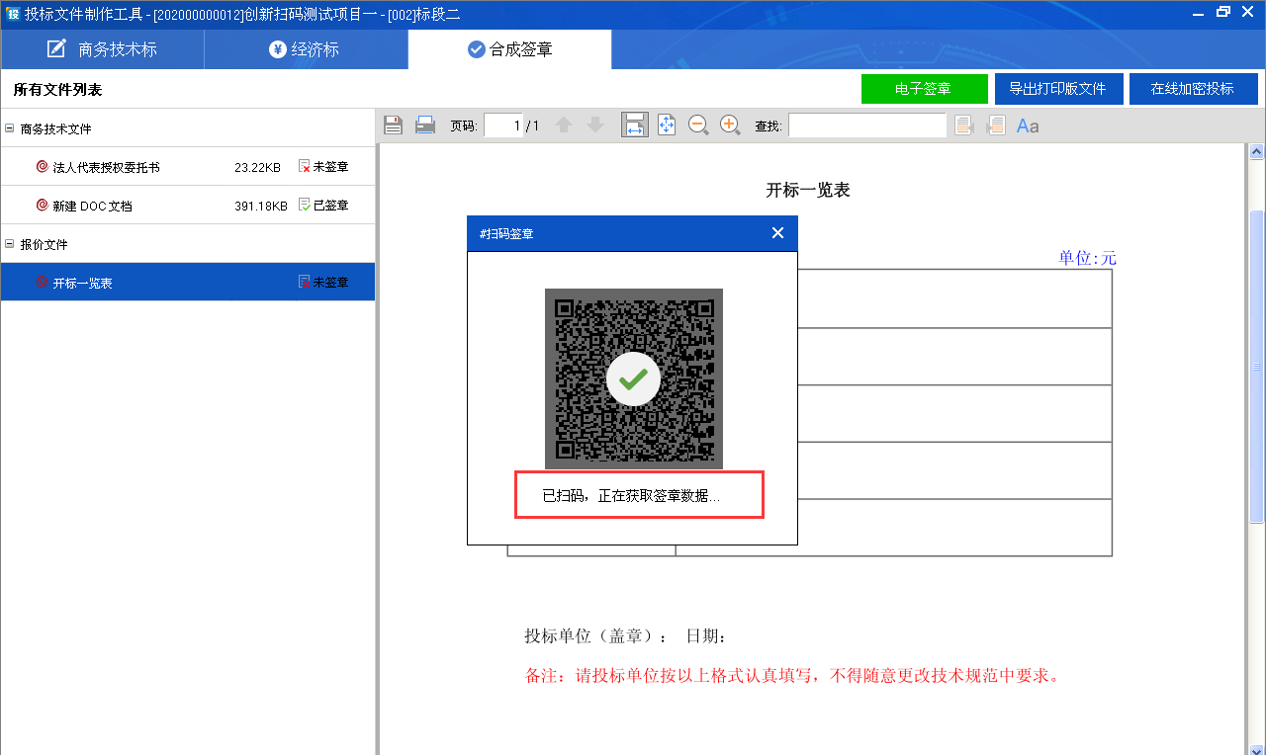

4.9.扫码撤章（签名/签章）
1）在签章/签名图片上右键，依次点击移除签名—确认删除，即可弹出扫码撤章二维码，如下图：
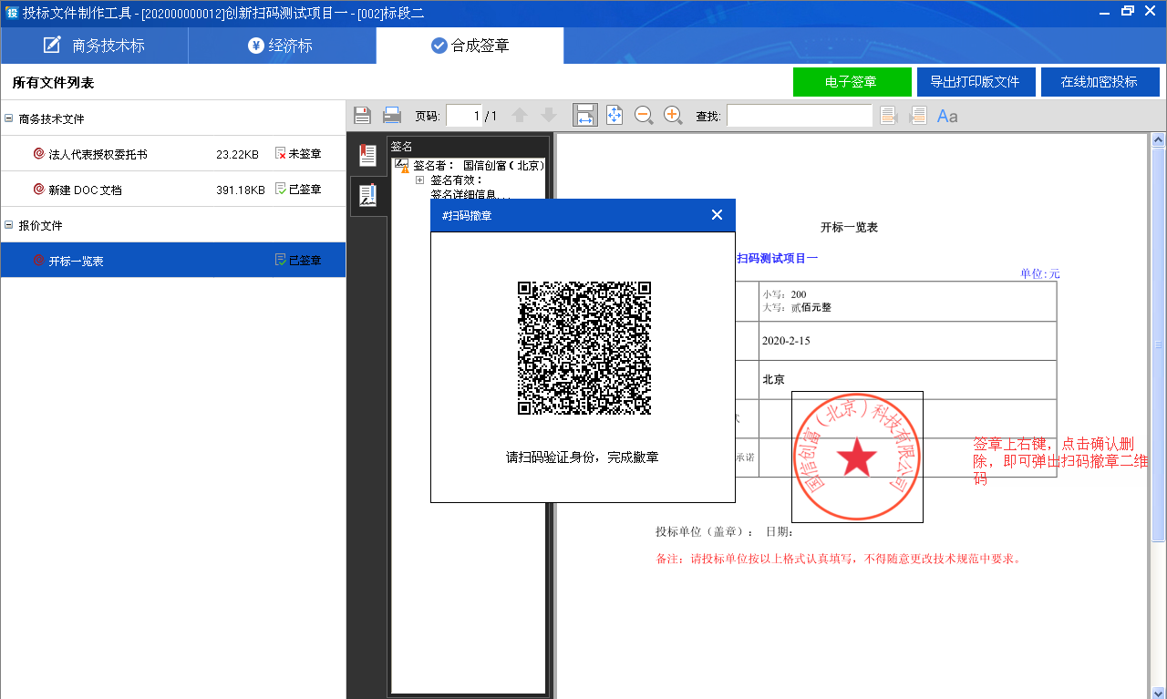
2）打开手机,登录中招易采APP，点击扫一扫功能，识别上图二维码，看到“已扫码，正在撤章”说明识别成功，手机端输入正确的证书密码后，完成撤章。如下图：
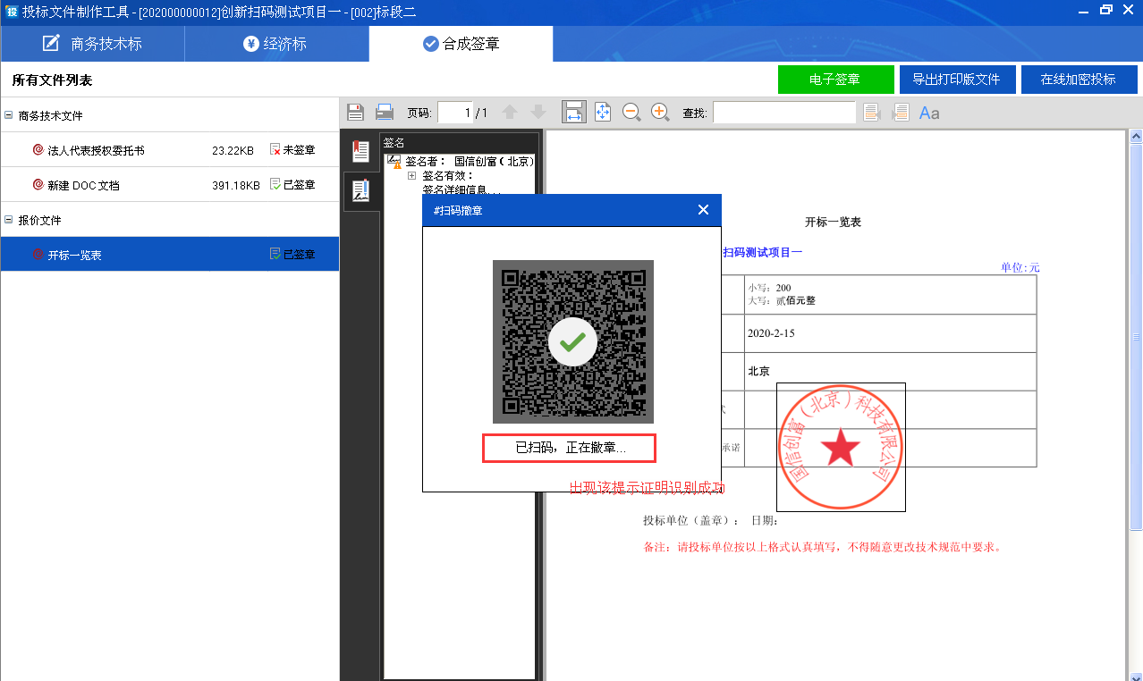
PS:补发的证书（即换手机后证书重新安装）不可撤原证书签署的章

4.10.扫码加密
注：投标时间截止后，将不能投递标书，请密切关注投标截止时间。
1）在合成签章页面，点击右上角“在线加密投标”按钮，弹出投标检查页面，点击“确定”按钮。如下图：
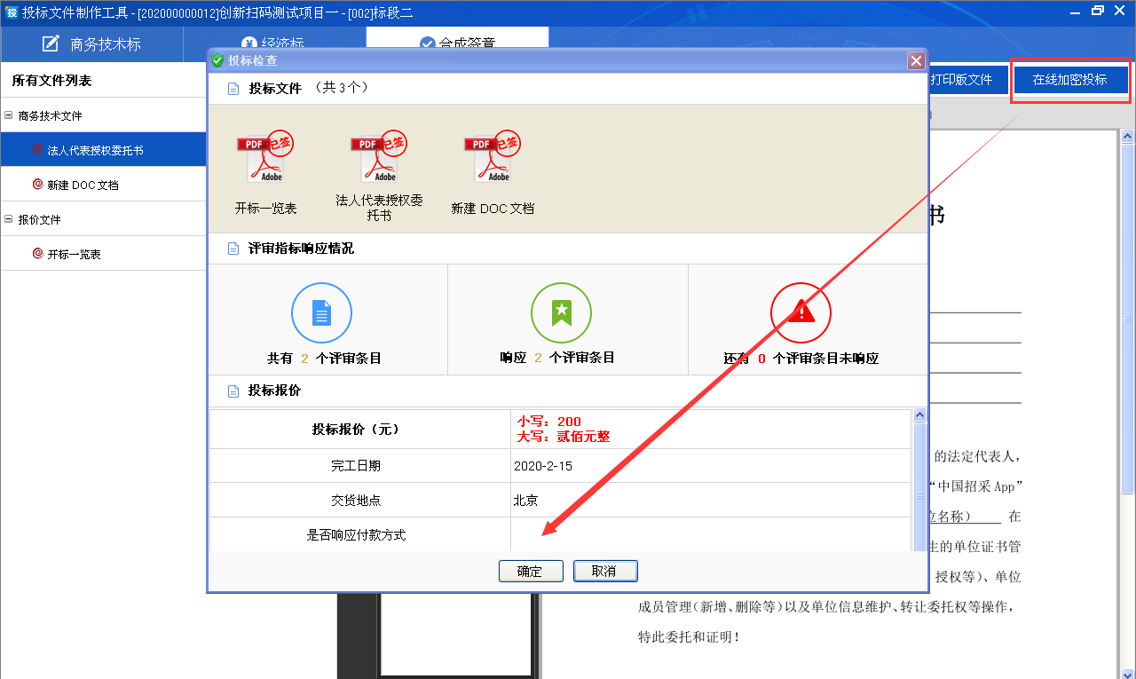2）在弹出页面，点击下方的“在线投标”， 在投标弹出的框点击“在线投标”按钮，如下图：
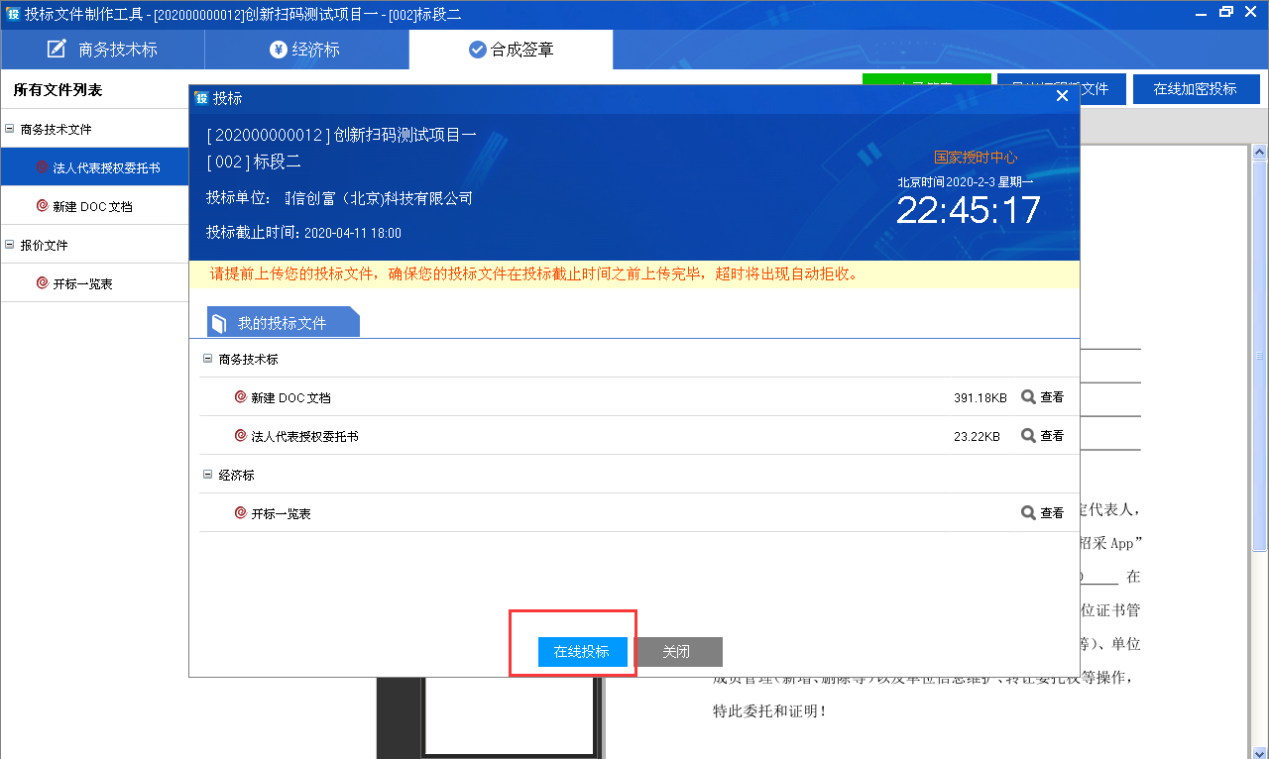
3）在弹出的消息框，点击“是”，如下图：
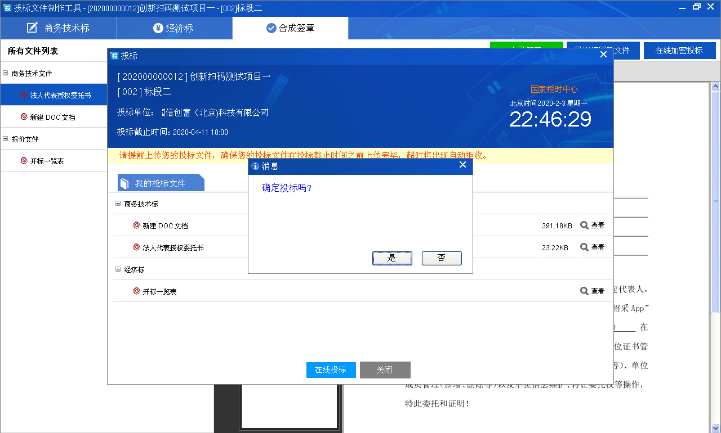

5）弹出加密二维码，如下图：
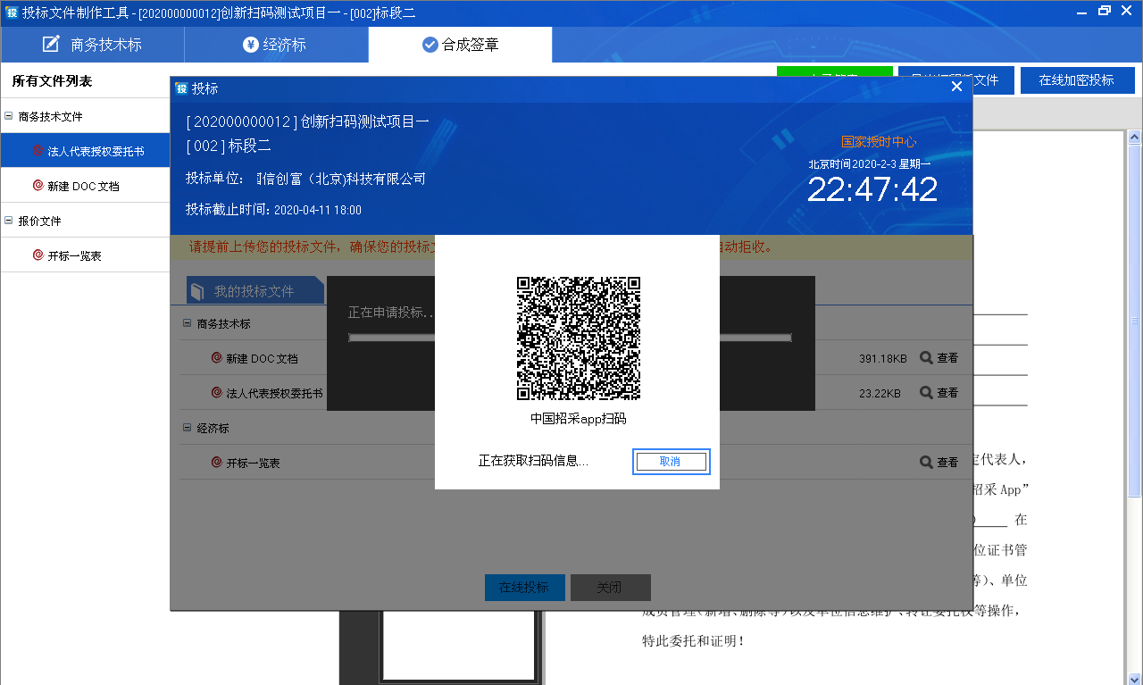
6）打开手机,登录中招易采APP，点击扫一扫功能，识别上图二维码，看到“已扫码，正在加密”说明识别成功，手机端输入正确的证书密码后，完成加密。如下图：
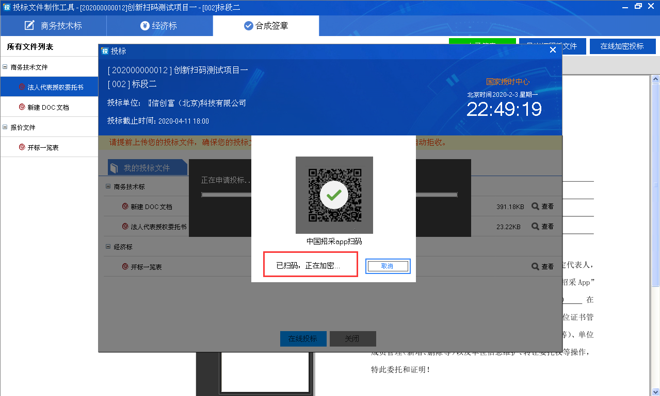
- 投标完成，可以导出投标保障信封和可查看投标回执。如下图：
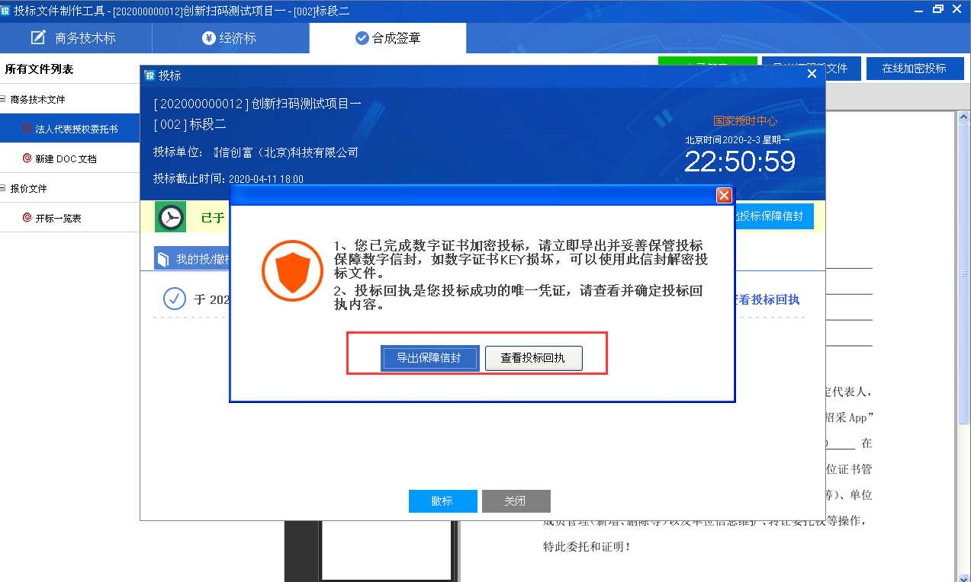

4.11.扫码撤标
1）投标完成后，投标人发现投标文件信息错误等情况时，可点击“投标响应”菜单进入页标段后“投标详情”，弹出投标详情弹窗，如下图：
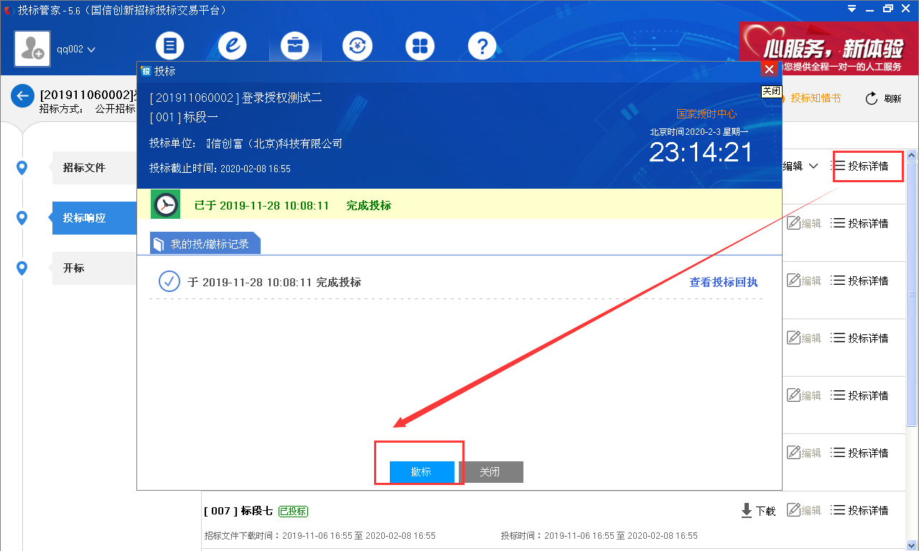
2）点击“撤标”按钮，弹出撤标二维码，如下图：
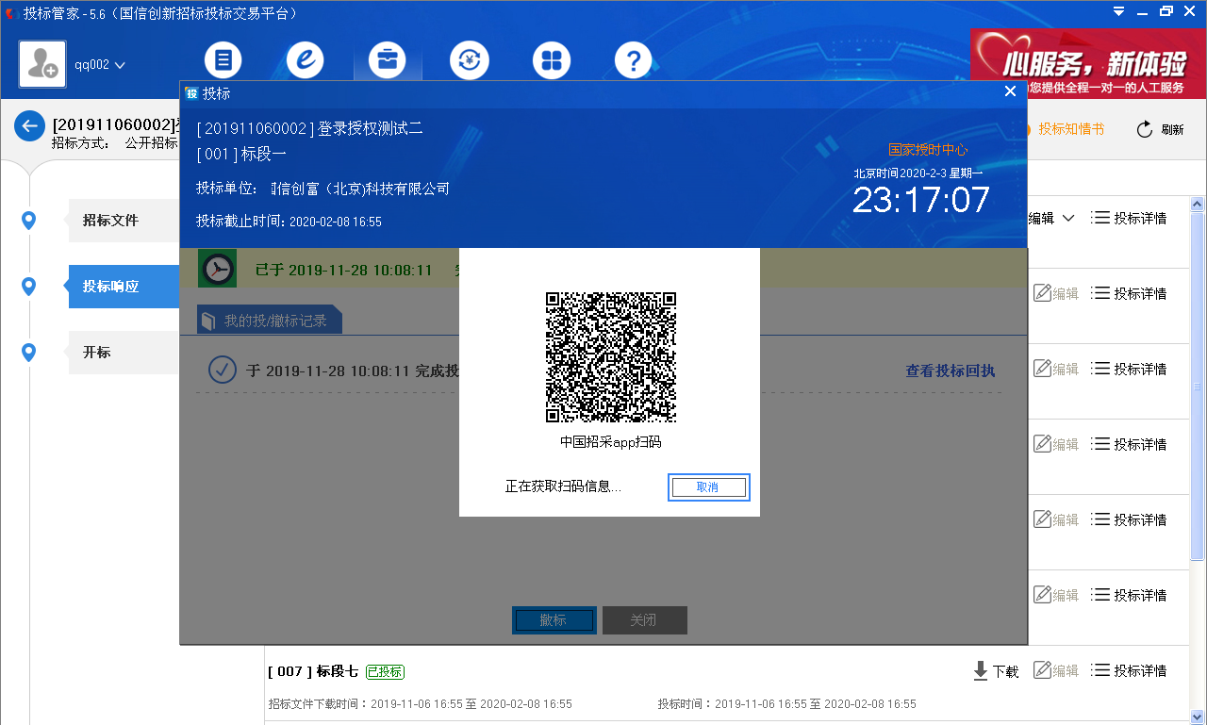
- 打开手机,登录中招易采APP，点击扫一扫功能，识别上图二维码，看到“已扫码，正在获取签名值”说明识别成功，手机端输入正确的证书密码后，完成撤标。如下图：
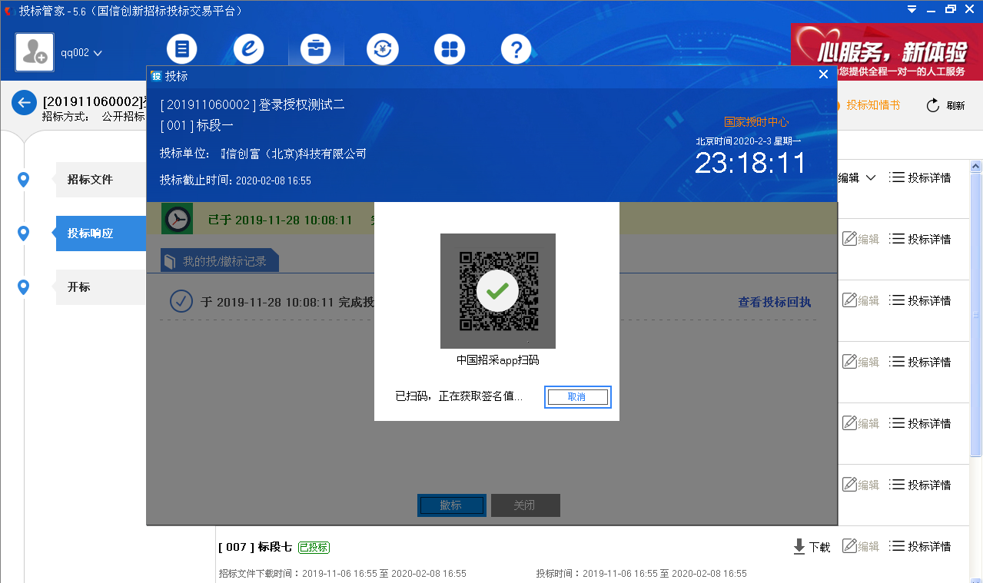

4.12.开标阶段—进入开标视频
待投标结束后，等待项目经理开启开标，投标人在投标管家“进入开标室”。
1）开标时间开始，投标人点击左侧“开标”菜单，点击“进入开标室”，如下图：

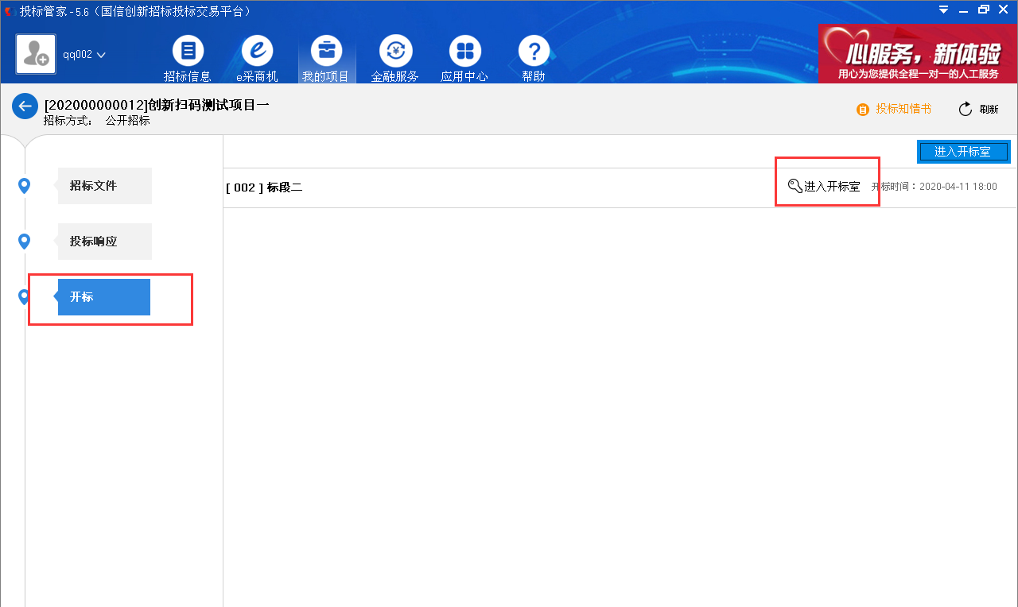
2）进入开标会议。投标人点击右上角的“开标会议”按钮，可以进入开标会议视频。
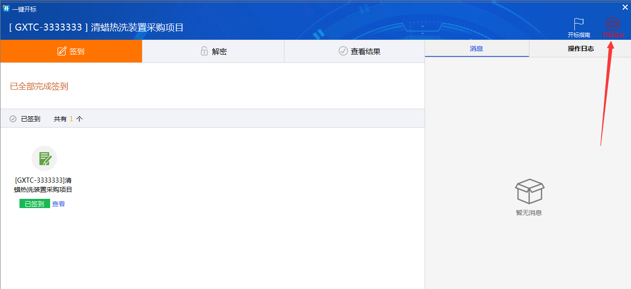

4.13.一键签到
1）在签到页，点击“一键签到”，输入信息，点击“签到”按钮，如下图：
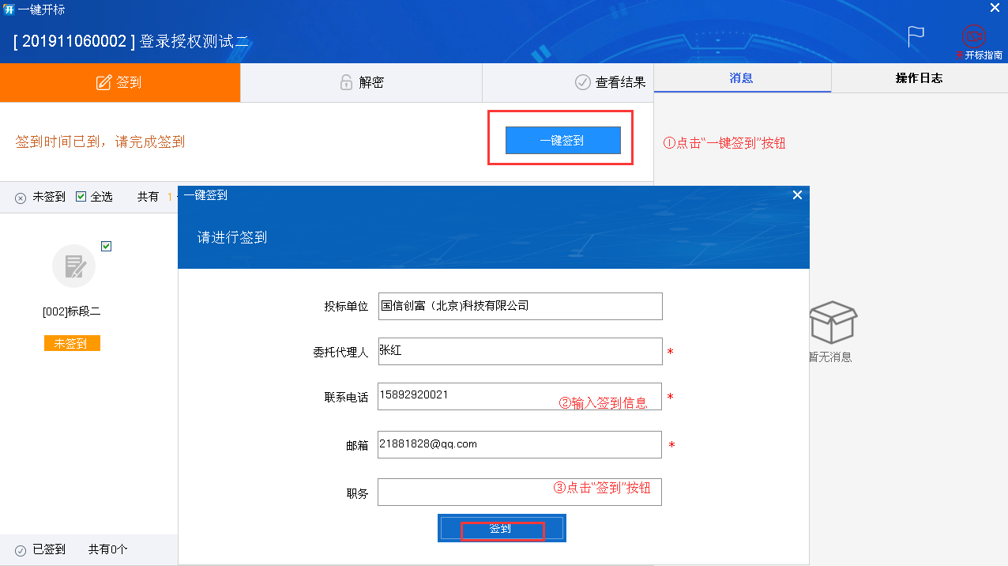
- 完成签到信息，页面弹出签到完成提示，如下图：
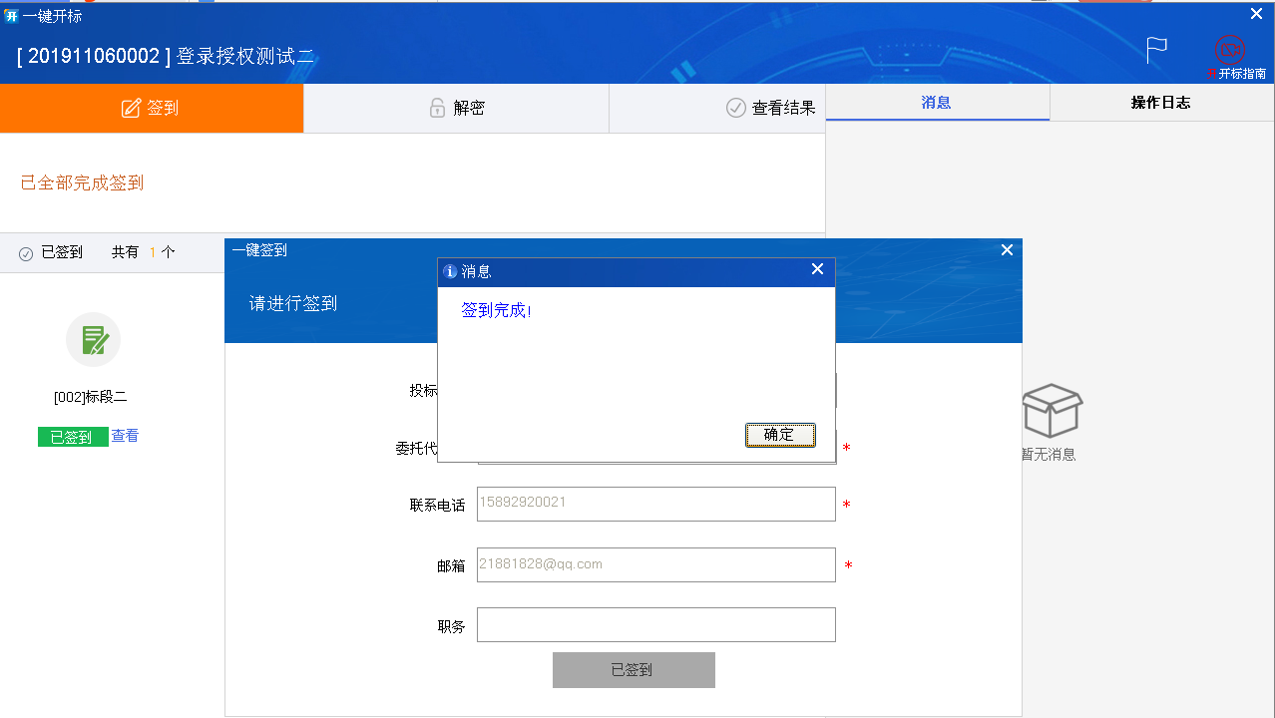
- 点击“确定”按钮，返回签到页，显示“已签到”状态，且可查看签到信息，如下图：
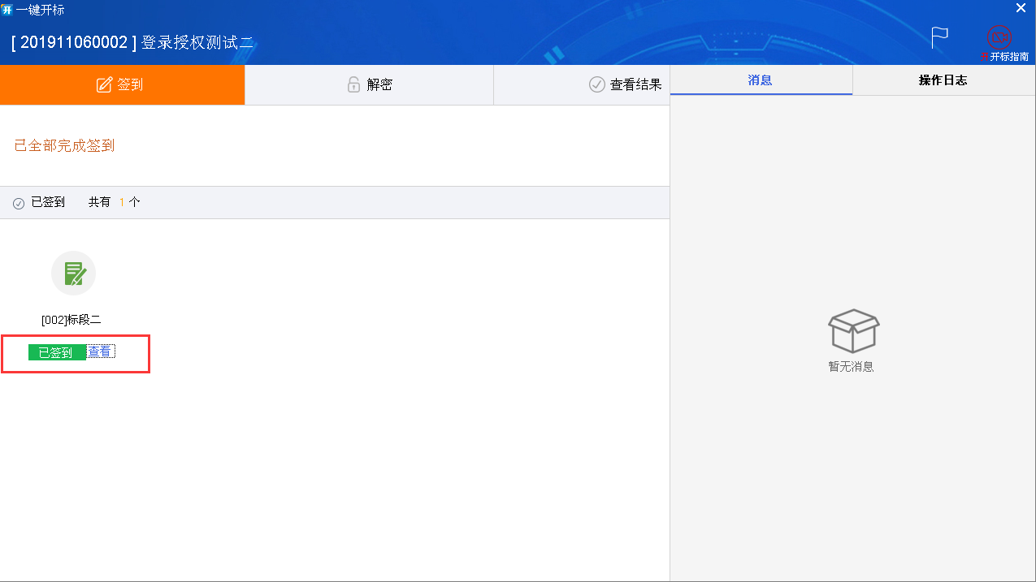

4.14.扫码解密
1）完成签到后，切换到解密页面，点击“扫码解密”按钮，弹出解密二维码，如下图：
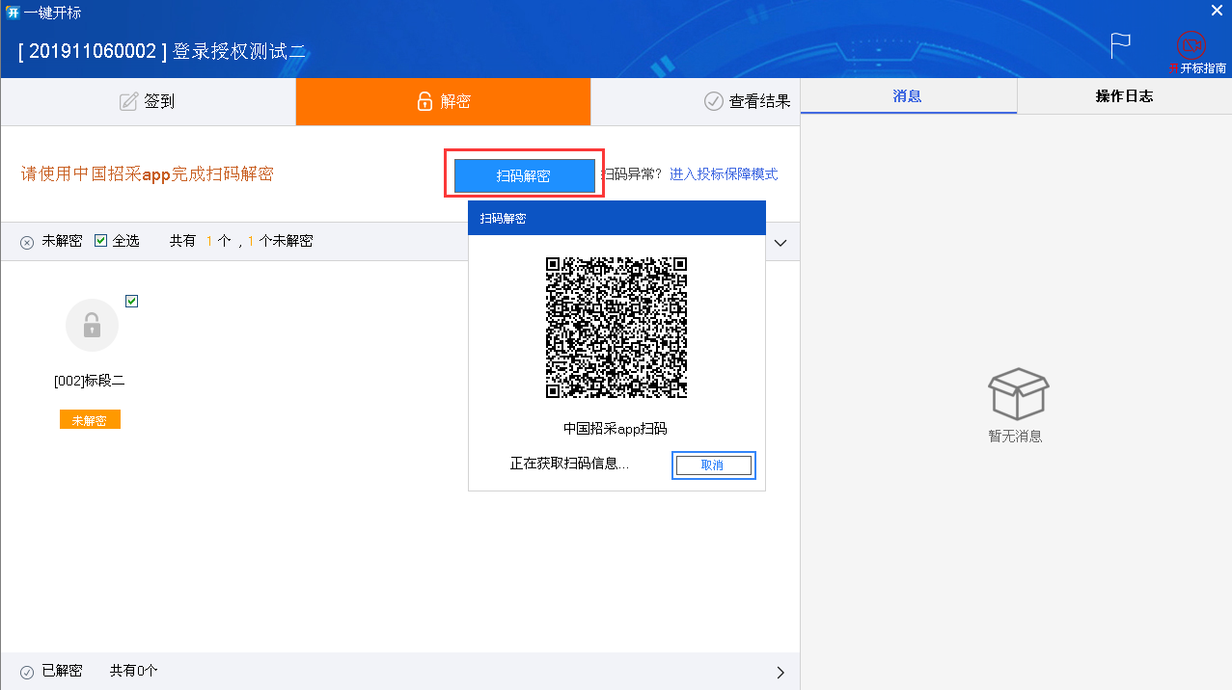
- 打开手机,登录中招易采APP，点击扫一扫功能，识别上图二维码，看到“正在请求解密”说明识别成功，手机端输入正确的证书密码后，完成解密。如下图：
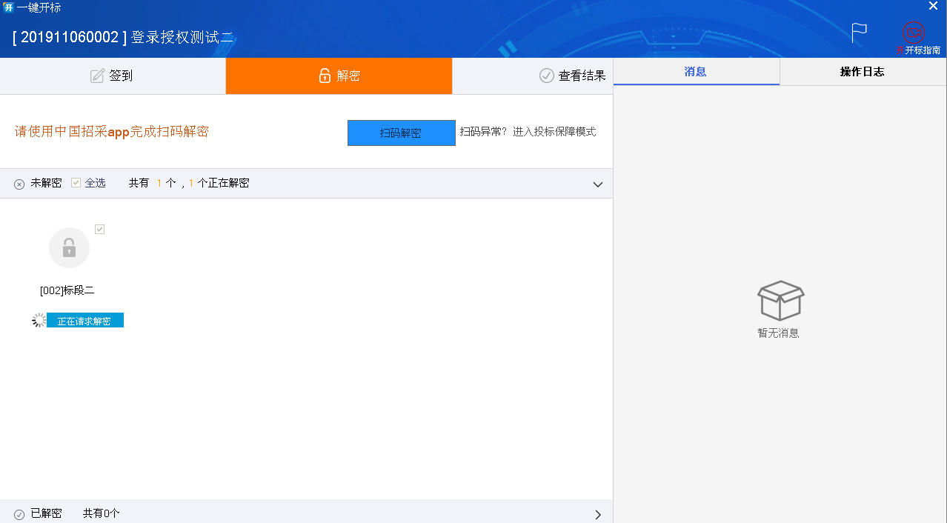
- 解密完成后，可查看到标段变为已解密状态，如下图：
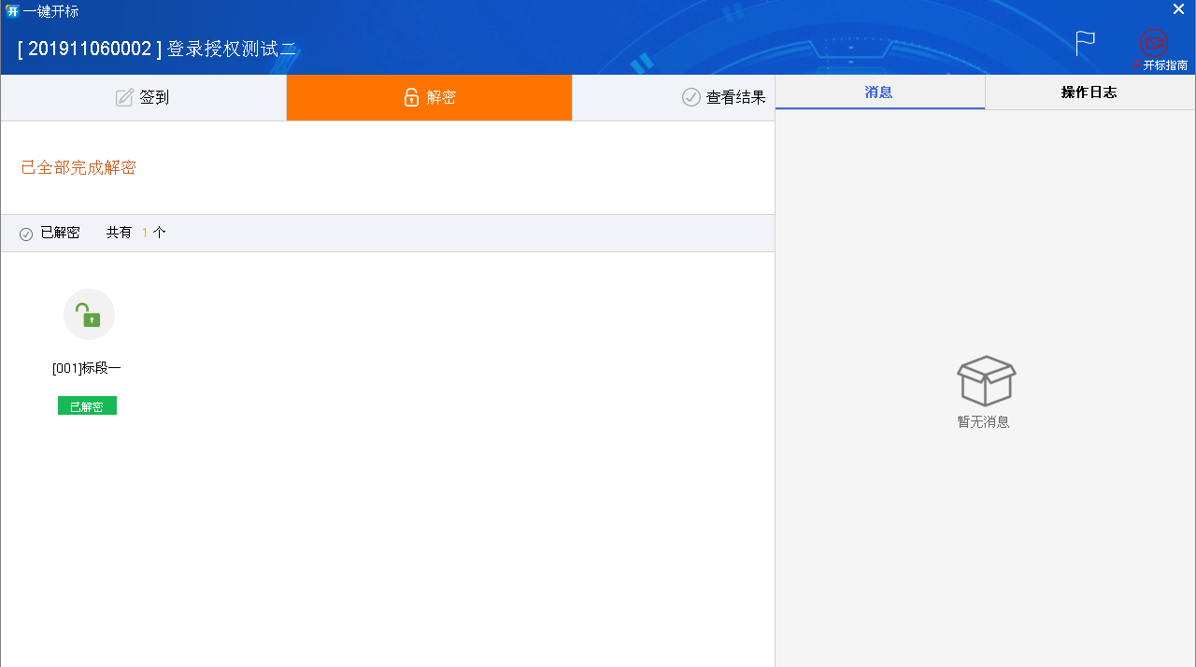

PS:哪个证书投标加密，则用哪个证书解密，否则解密不成功。

4.15.确认开标结果
1）解密完成后，等待项目经理上传开标一览表。项目经理通知所有投标人开始确认开标一览表后，投标人登录投标管家，点开标页面的“确认开标结果”，如下图：
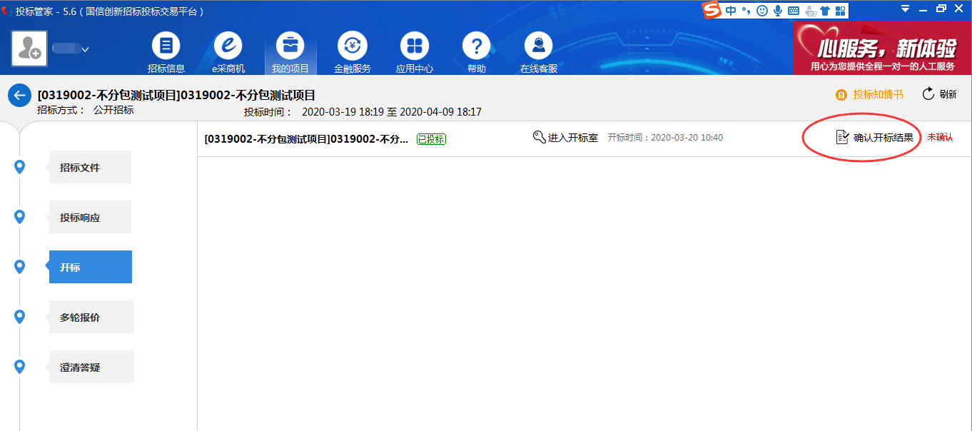
2）点击开标页面的“确认开标结果”后，会看到所有参与项目的各投标人的报价信息，以及有一个3分钟的倒计时。各投标人按照项目经理的要求在各公司的对应位置签字或者签章。
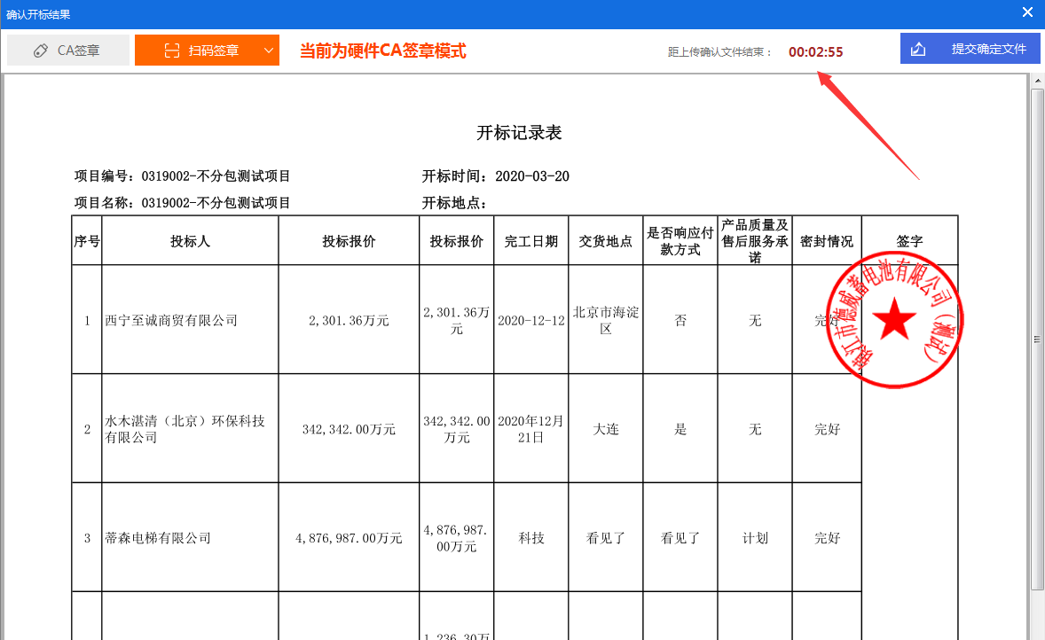
3）此签字或签章需要所有投标企业排队进行，如有一家企业正在签名，另一家点击“确认开标结果”进入后，会有如下提醒：

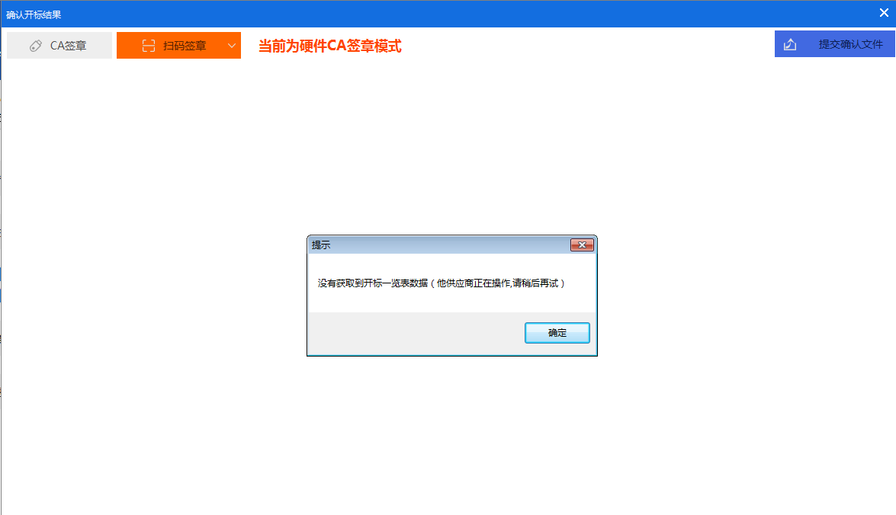

4.16.评标阶段--接受视频会议邀请
1）当项目经理发送视频会议邀请后，投标人首先会收到视频会议短信邀请，登录投标管家进入项目后，可以看到如下图情况：
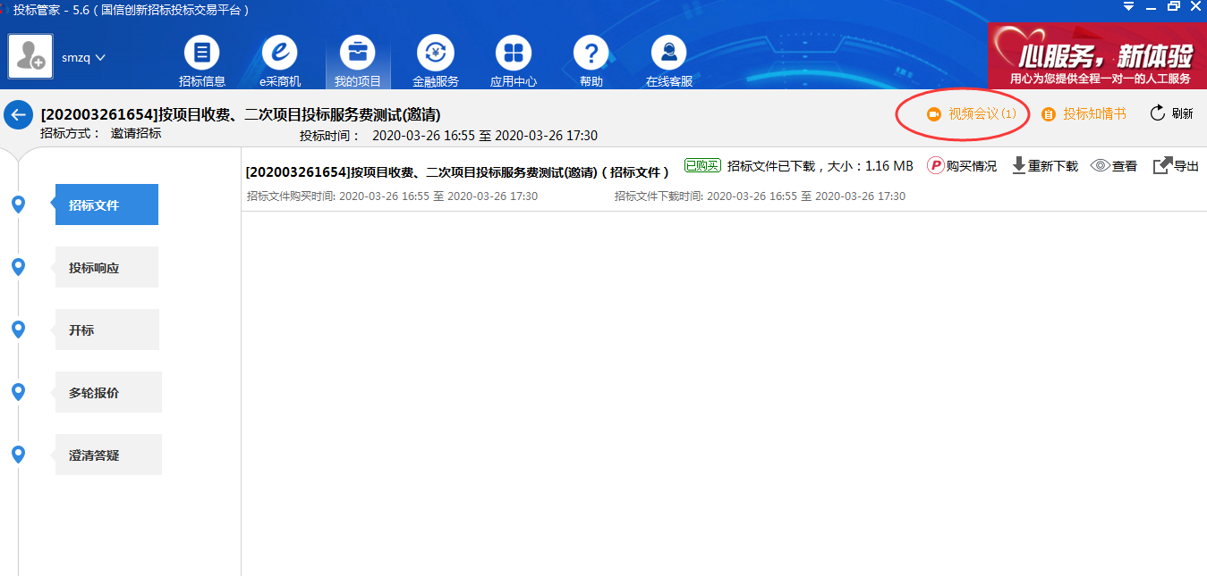
点击“视频会议”，会出现项目经理发送的会议邀请信息，点击“进入”即可进入视频会议
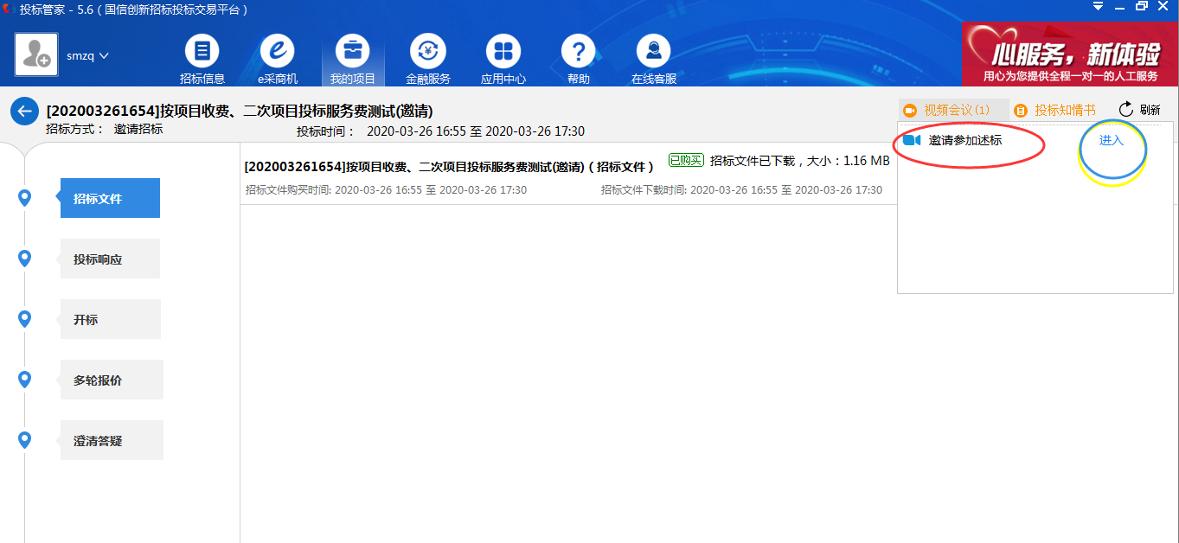

4.17.多轮报价
登录投标管家，点击需要多次报价的项目，点击【多轮报价】->【编辑】，进入到多轮报价的信息界面。
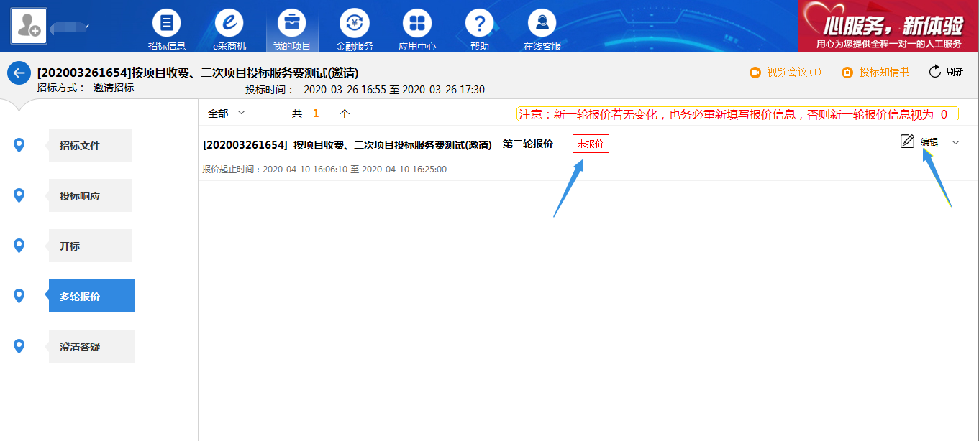
在多轮报价界面，填写报价明细信息，上传报价附件信息并签章。
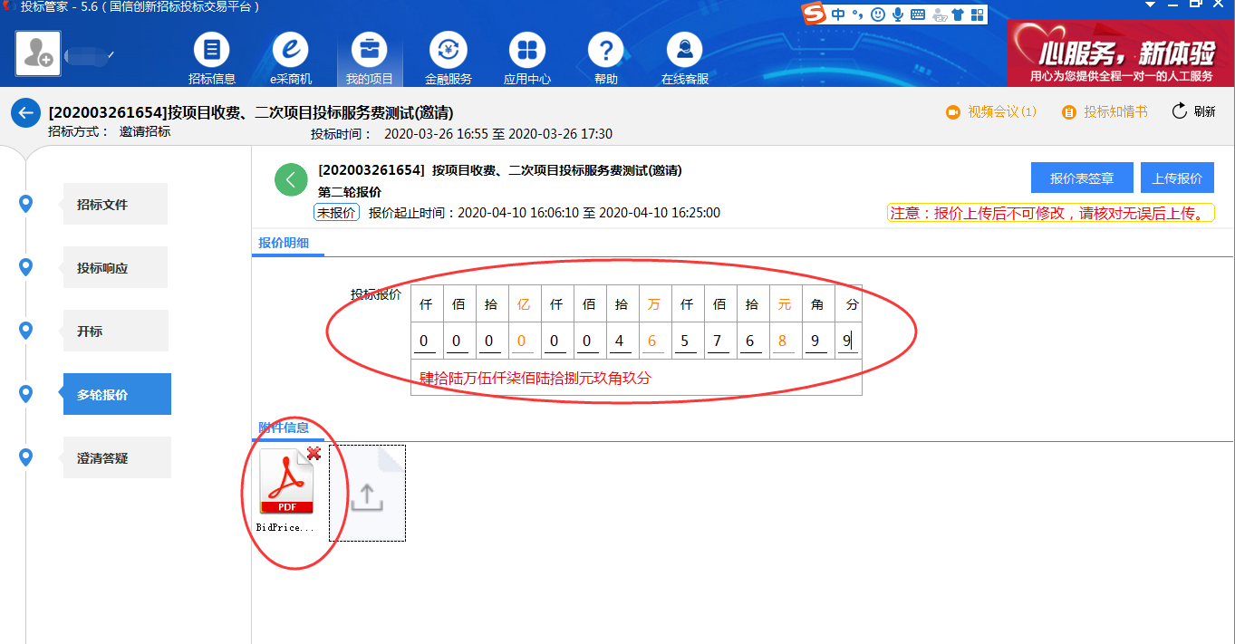
填写完成后，点击【报价表签章】，对工具自动生成的报价表进行电子签章并确认。
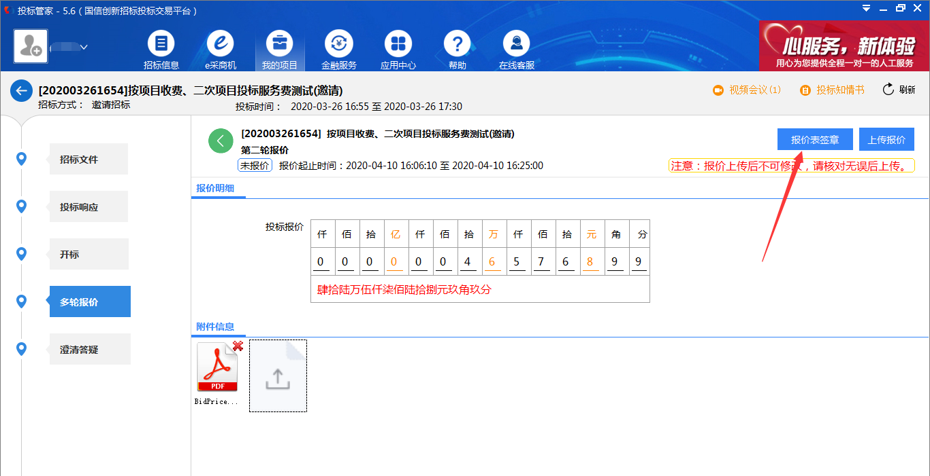

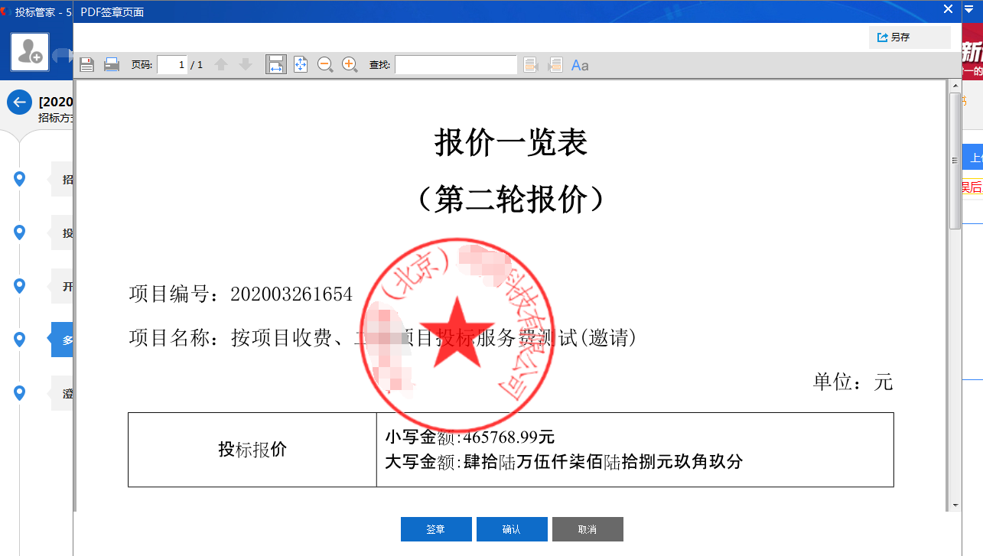
最后点击【上传报价】按钮，进行提交。
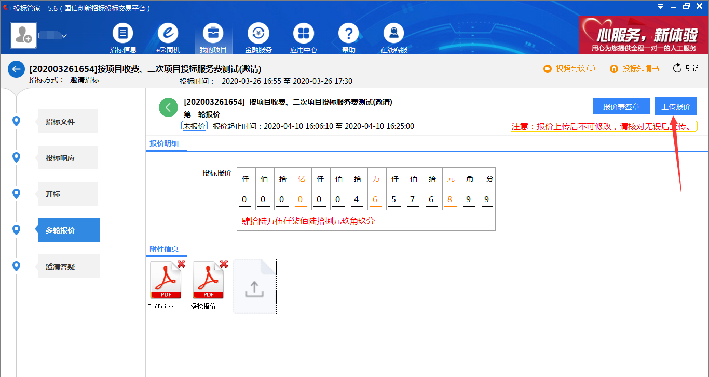

4.18.澄清答疑
1）投标登录投标管家工具进入项目后，通过澄清答疑页面，可对目前项目提问，如下图：
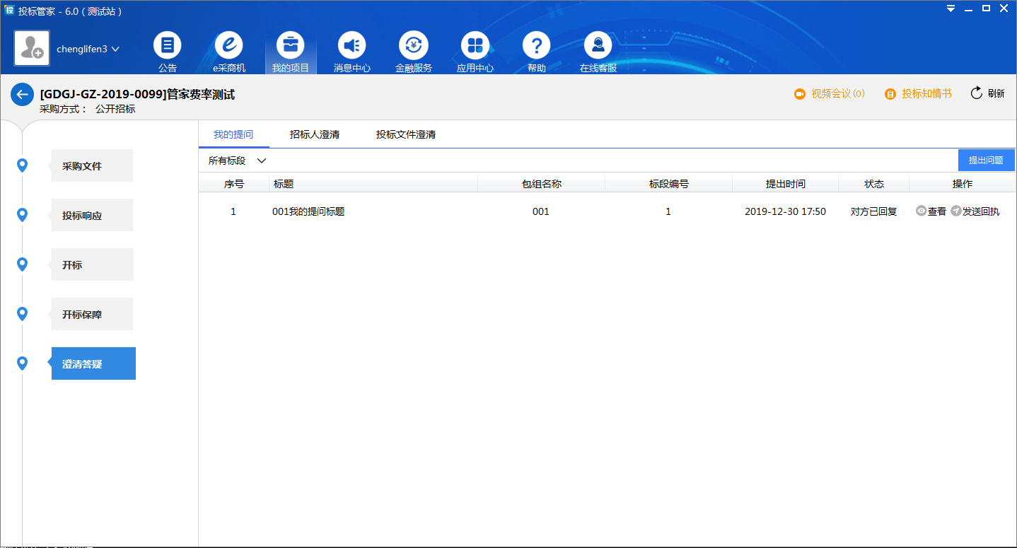

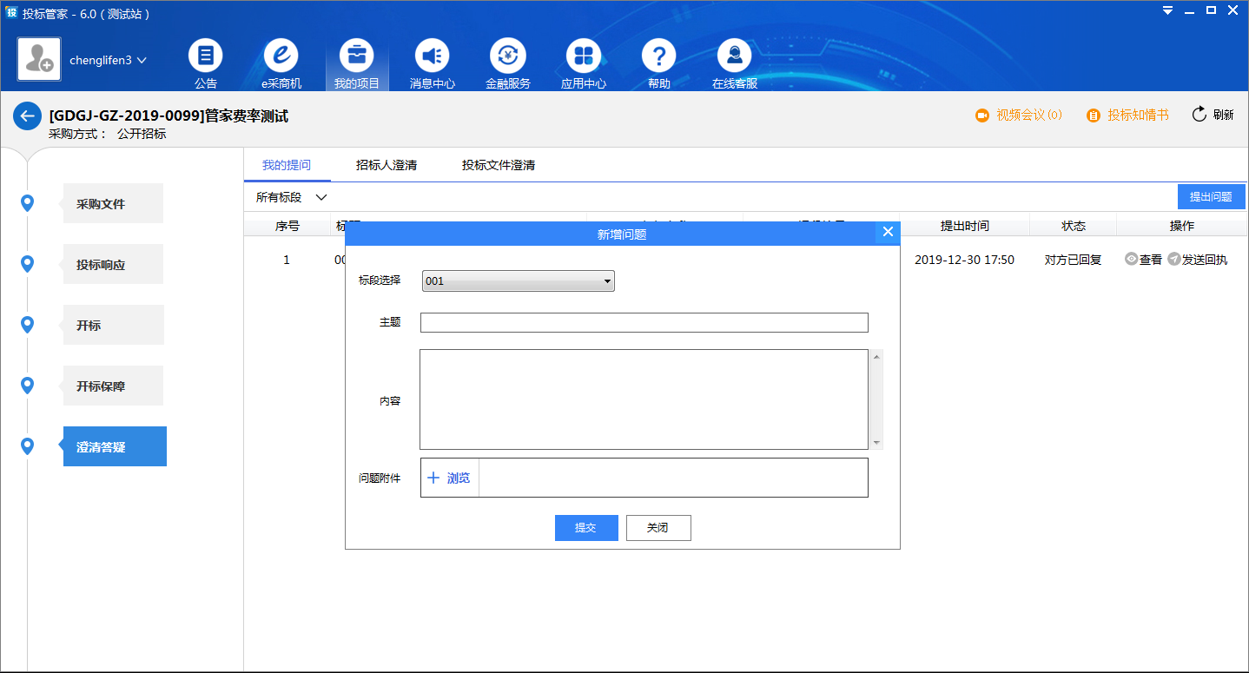
同时可以查看提问信息。
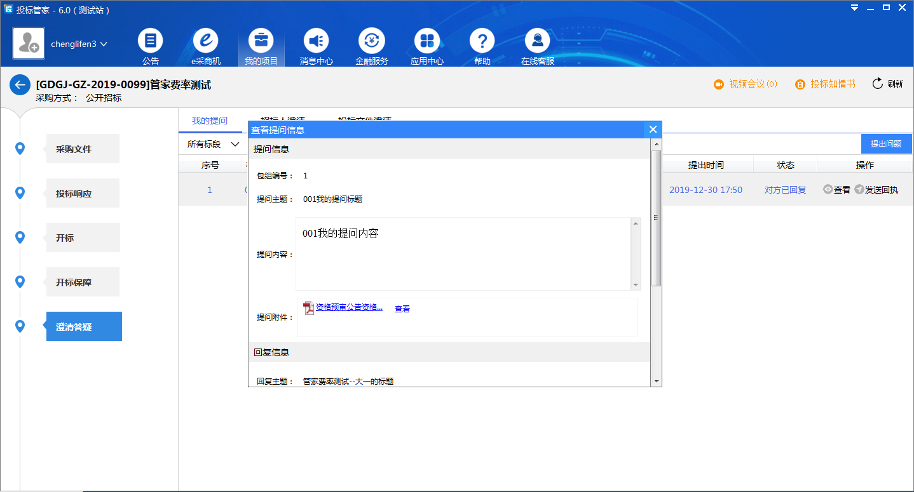

2）招标人澄清。可以查看招标人发出的澄清。
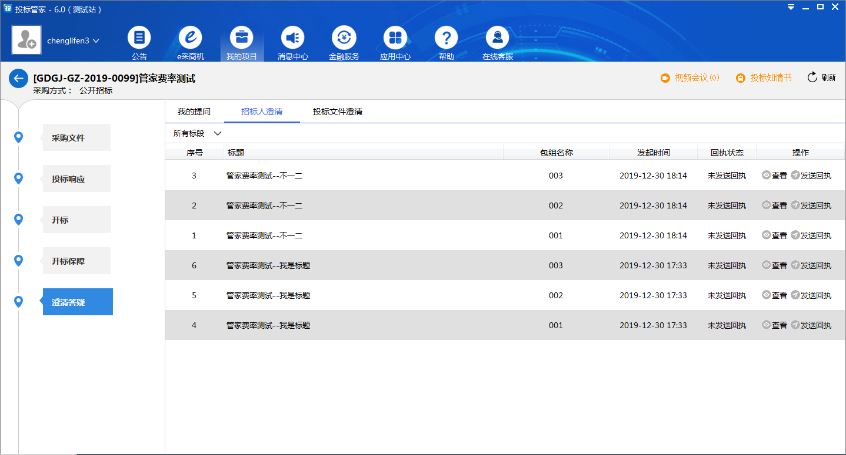

查看补遗页面：
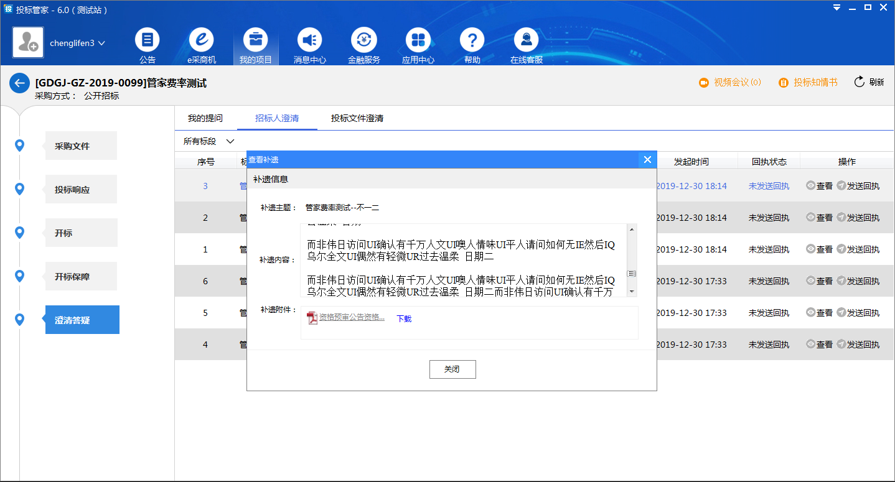

回复补遗：
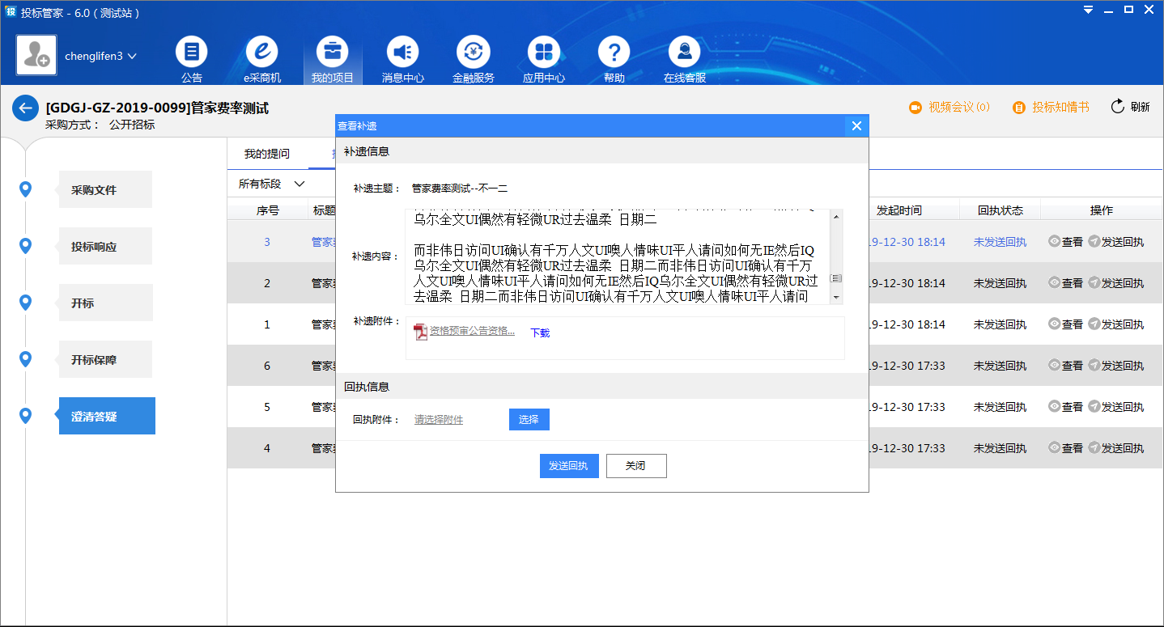

3）投标文件澄清。投标人可以对投标文件发出澄清。
